PONTIFÍCIA UNIVERSIDADE CATÓLICA DE MINAS GERAIS

Tecnologia em Análise e Desenvolvimento de Sistemas

Carlos Eduardo Pereira Marques

Gabriel José Puddo Cardoso

João Victor Lessa Henrique

Marcos Luiz Vidal

**EIXO 2 - PROJETO: DESENVOLVIMENTO DE UMA APLICAÇÃO INTERATIVA**

Belo Horizonte

2022

**SUMÁRIO**

**1. INTRODUÇÃO** **3**

1.1. PROBLEMA 3

1.2. OBJETIVO 3

1.2.1. OBJETIVOS ESPECÍFICOS 4

1.3. JUSTIFICATIVA 4

1.4. PÚBLICO-ALVO 4

**2. ESPECIFICAÇÃO DO PROJETO** **5**

2.1. PERSONAS 5

2.2. HISTÓRIAS DE USUÁRIOS 6

2.3. REQUISITOS E RESTRIÇÕES DO PROJETO 7

2.3.1. REQUISITOS FUNCIONAIS 7

2.3.2. REQUISITOS NÃO FUNCIONAIS 9

2.3.3. RESTRIÇÕES 9

2.4. DIAGRAMAS DE CASOS DE USO 10

**3. METODOLOGIA** **10**

3.1. RELAÇÃO DE AMBIENTES DE TRABALHO 10

3.2. GESTÃO DE CÓDIGO FONTE 11

3.3. GERENCIAMENTO DO PROJETO 11

**4. PROJETO DE INTERFACE** **13**

4.1. DIAGRAMA DE FLUXO 13

4.2. WIREFRAMES INTERATIVOS 18

**5. ARQUITETURA DA SOLUÇÃO** **23**

5.1. DIAGRAMA DE CLASSES 23

5.2. MODELO DE ENTIDADES E RELACIONAMENTOS 23

5.3. PROJETO DA BASE DE DADOS 24

**6. TEMPLATE DO SITE** **24**

**7. FUNCIONALIDADES DO SISTEMA** **31**

**8. PLANO DE TESTES DE SOFTWARE** **40**

**9. REGISTRO DE TESTES DE SOFTWARE** **50**

**10. PLANO DE TESTES DE USABILIDADE** **54**

**11. REGISTRO DE TESTES DE USABILIDADE** **55**

**12. REFERÊNCIAS** **57**

# 

# INTRODUÇÃO

Os softwares de gerenciamento podem ser bem aproveitados em contextos de complexidade de organização de instituições públicas, empresas ou acervos pessoais. No caso das bibliotecas eles podem auxiliar na dinamização do local, uma vez que as bibliotecas normalmente possuem formas analógicas ou sistemas muito simples de empréstimo, devolução ou no caso de acervos pessoais, que o principal intuito é organizar o acervo.

A vantagem dos sistemas de gerenciamento é que eles concentram todas as etapas do processo de consulta, empréstimo, organização e reserva. No caso do software que será desenvolvido ao longo do projeto, há a facilitação da organização do acervo pessoal do usuário, além de dinamizar o processo de consulta e empréstimo durante a visualização de bibliotecas de outros usuários que estão presentes no sistema.

Buscando aplicar esses princípios, será construído ao longo do projeto um sistema de gerenciamento de bibliotecas pessoais com o intuito de melhorar a gestão dos acervos pessoais e implementar uma dinâmica de empréstimo de livros entre usuários comuns. Ou seja, caso o usuário X possua um acervo, ele poderá tanto organizá-lo quanto disponibilizar para que outros usuários peguem os livros emprestados e vice-versa.

O sistema terá funcionalidades de busca, cadastro de livros na biblioteca do usuário, consulta dos acervos de outros usuários, empréstimo e reserva. Desta forma, as vantagens ditas anteriormente serão consequência da elaboração do projeto proposto.

## PROBLEMA

Existe a necessidade de informatizar a gestão de bibliotecas pessoais, devido ao tempo gasto na organização dos livros e consulta de títulos, criando também possibilidades de troca e empréstimos entre outras bibliotecas pessoais.

## OBJETIVO

Desenvolver um sistema que seja capaz de gerenciar bibliotecas pessoais e contemplar empréstimos e trocas entre os usuários.

### OBJETIVOS ESPECÍFICOS

* Levantar requisitos de acordo com as histórias dos usuários.
* Modelar, validar, prototipar e implementar o back-end junto aos usuários estudados e analisados.
* Promover um ambiente digital seguro para o usuário, preservando as políticas de privacidade e uso de dados.
* Promover no sistema a troca de livros para que os usuários possam fazer esse câmbio de exemplares.
* Implementar funcionalidades de reserva para que os usuários possam almejar livros que não estejam disponíveis para o empréstimo.
* Testar o sistema de forma local e online.

## JUSTIFICATIVA

As bibliotecas normalmente possuem formas analógicas ou sistemas muito simples de empréstimo, devolução ou em outros casos acervos pessoais, tendo como o principal intuito manter a organização.

Devido à complexidade de organização de instituições públicas, empresas ou acervos pessoais, se faz necessária a utilização de softwares para gerenciamento e gestão de bibliotecas pessoais e também, ao tempo gasto na organização dos livros e consulta de títulos, criando a possibilidades de troca e empréstimos entre outras bibliotecas pessoais. Diante de tais motivações, será criado um sistema que seja capaz de gerenciar bibliotecas pessoais e contemplar empréstimos e trocas entre os usuários.

## PÚBLICO-ALVO

Definimos como público alvo pessoas com idade superior a 18 anos, que possuem livros e desejam montar/organizar sua biblioteca pessoal. Também possuindo interesse em realizar trocas/empréstimos de livros.

# ESPECIFICAÇÃO DO PROJETO

## PERSONAS

**Ana Guimarães Santos.** Ana é uma mulher de 35 anos, estudante de administração no oitavo período em uma faculdade particular na capital e faz estágio em uma empresa, além de estudar para concurso público, que é o seu sonho. Ela tem como seu principal lazer a leitura. Amante de histórias de romances e leitora assídua sobre processos administrativos e legislação, sempre está à procura de novos livros.

**Marlene Soares Almeida.** Marlene é uma mulher de 42 anos, mãe de 3 crianças: Mariana com 14 anos, Pedro com 10 e Valentina com 7 meses. Ela tem procurado incentivar a leitura de seus filhos, por isso faz várias aquisições de livros para os seus filhos. Marlene acaba tendo que comprar muitos livros, pelo rápido crescimento e falta de interesse dos filhos por certos assuntos. Com muita dificuldade consegue trocar os livros, tendo que procurar em diversos grupos de redes sociais ou amigos.

**João Henrique da Silva Souza.** João é um homem de 34 anos, trabalha como analista de dados há 4 anos em uma startup e tem pretensão de crescer na área, é sua paixão. Consome muitos livros técnicos da área de informática. Sua biblioteca pessoal é extensa. Como os conhecimentos técnicos sobre informática sempre mudam, com as novidades do mundo tecnológico surgindo todos os dias, ele precisa encontrar pessoas para poder compartilhar os seus livros e encontrar novos, que ainda não leu.

**Marcelo Marques.** É um homem de 51 anos, trabalha como Analista Administrativo. Ao longo de sua vida ele foi adquirindo livros tanto para conhecimento em áreas que ele gosta e tem interesse em estudar e também para entretenimento. Os motivos que levam para utilizar o sistema é que tem uma quantidade grande de livros e deseja incentivar outras pessoas a lerem outros livros. A principal frustração é o espaço físico que os livros ocupam e que está difícil achar alguém interessado em adquiri-los.

**Aline de Moura**. Uma mulher de 36 anos de idade, trabalha como Cientista de Dados. Aline, utiliza muito da leitura como uma forma de descansar a mente e fugir da rotina corrida. Sua motivação é principalmente sanar o seu desejo de leitura com diversos tipos e assuntos. A frustração de Aline é gostar do livro físico e não ter espaço em casa para adquirir mais livros do que ela já tem e outra coisa é que as bibliotecas têm ficado cada vez mais escassas.

**Gabriela Fernandes**. Uma mulher de 46 anos de idade, atualmente trabalha em uma multinacional. Gabriela desde cedo gosta muito de ler livros, principalmente para distrair a cabeça em momentos difíceis. Motivos para usar a aplicação é um modo acessível para conseguir livros que ela interessa e fica receosa de comprar, prefere ler livro físico do que virtual. Na empresa ela lê bastante documentos e livros para auxiliar no trabalho e com a aplicação ela poderia conhecer pessoas com os mesmo gostos. Sua frustração é que os preços dos livros físicos estão bastante altos.

**Thiago Braga.** Professor de história há mais de 15 anos e um amante da história de guerra medieval, coleciona inúmeras obras deste enorme período. Como um professor, ele adora cativar as pessoas a pesquisarem, lerem e estudarem mais sobre os assuntos. O principal motivo para usar a aplicação seria de emprestar seus livros para curiosos leitores e também pôr em mãos, livros que ainda não havia comprado.

**Clóvis Salgado**. Um senhor de idade, tem uma grande coleção de livros, ele fica com dificuldades para organizar sua biblioteca e queria uma forma automatizada para organizar sua estimada coleção.

## HISTÓRIAS DE USUÁRIOS

| EU COMO...  **PERSONA** | QUERO/PRECISO ... **FUNCIONALIDADE** | PARA ...  **MOTIVO/VALOR** |
| --- | --- | --- |
| **Ana Guimarães**  **Santos** | Um sistema que me ajude a encontrar novos livros. | Quero livros para estudar e ter o meu momento de lazer |
| **Marlene Soares**  **Almeida** | Algo que facilite a troca de livros com outras pessoas. | Procuro incentivar a leitura de meus filhos |
| **João Henrique**  **da**  **Silva Souza** | Preciso encontrar pessoas para compartilhar os livros mais facilmente. | Desejo encontrar livros dos quais ele ainda não leu. |
| **Marcelo**  **Marques** | Possuo uma grande quantidade de livros e desejo organizar seus livros. | Desejo incentivar outras pessoas a lerem os livros e compartilhar com quem tem interesse. |
| **Aline**  **de**  **Moura** | Quero um lugar onde eu possa encontrar novos livros para pegar emprestado. | Desejo sanar o meu desejo de leitura com diversos tipos e assuntos |
| **Gabriela**  **Silva**  **Fernandes** | Quero um lugar onde conseguir livros físicos sem ter que pagar. | Quero pegar livros emprestados para que eu possa ler sem ter que pagar muito caro. |
| **Thiago**  **Braga** | Quero emprestar meus livros para curiosos leitores | Como professor, adoro cativar as pessoas a pesquisarem, lerem e estudarem mais sobre os assuntos |
| **Clóvis**  **Salgado** | Quero organizar minha biblioteca | Tenho problemas de locomoção e não quero ter que gastar muito tempo para isso. |

## REQUISITOS E RESTRIÇÕES DO PROJETO

### REQUISITOS FUNCIONAIS

| **ID** | **DESCRIÇÃO** | **PRIORIDADE** |
| --- | --- | --- |
| RF-1 | O sistema deve ter uma tela inicial para realização de login. | ALTO |
| RF-2 | O sistema deve ter na tela inicial opção para cadastramento | ALTO |
| RF-3 | O sistema deve possuir um menu lateral interativo para que o usuário navegue nas funcionalidades: Bibliotecas, Minha Biblioteca, Livros Emprestados, Meus Empréstimos, Reservas | ALTO |
| RF-4 | O sistema deverá possuir uma sessão de bibliotecas, onde o usuário visualiza livros de outras bibliotecas e fará reservas e empréstimo | ALTO |
| RF-5 | Deve ter na tela das Bibliotecas: campo para busca, listagem dos livros com opção para realizar reservas e fazer empréstimo | ALTO |
| RF-6 | O sistema deverá possuir uma sessão de minha biblioteca, onde o usuário conseguirá cadastrar seus livros, editar ou removê-los | ALTO |
| RF-7 | Deve ter na tela Minha Biblioteca: campo para busca, campo do nome da biblioteca, listagem dos livros com opção para: cadastro, edição e remoção | ALTO |
| RF-8 | O sistema deverá possuir uma sessão de meus empréstimos onde o usuário controlará os livros que ele pegou emprestado com outros usuários | ALTO |
| RF-9 | Deve ter na tela Meus Empréstimos: campo para busca, informar devolução e solicitar adiamento | ALTO |
| RF-10 | O sistema deverá possuir uma sessão de livros emprestados onde o usuário controlará os livros que ele emprestou a outros usuários | ALTO |
| RF-11 | Deve ter na tela Livros Emprestados: campo para busca, solicitar devolução, alterar data devolução | ALTO |
| RF-12 | Deve ter na tela Reservas, a listagem das Minhas Reservas e Solicitações de Reservas | ALTO |
| RF-13 | O sistema deverá possuir uma sessão de minhas reservas, onde o usuário visualiza reservas solicitadas por ele | ALTO |
| RF-14 | Deve ter na tela Minhas Reservas: cancelar reserva | ALTO |
| RF-15 | O sistema deverá possuir uma sessão de solicitações de reservas, onde o usuário visualiza reservas solicitadas por outro usuários | ALTO |
| RF-16 | Deve ter na tela Solicitações de Reservas: aprovar reserva | ALTO |

### REQUISITOS NÃO FUNCIONAIS

| **ID** | **DESCRIÇÃO** | **PRIORIDADE** |
| --- | --- | --- |
| RNF-1 | Os livros deverão ser apresentados em blocos para facilitar a visualização dos títulos | ALTO |
| RNF-2 | Serão exibidos no máximo 20 livros por pesquisa/exibição | ALTO |
| RNF-3 | Os livros deverão ter Título, Autor, Código Bibliométrico, ISBN, ano de publicação e edição | ALTO |
| RNF-4 | O sistema deve permitir o cadastro de livros em 1 minuto | ALTO |
| RNF-5 | O sistema deve ser capaz de apresentar as tabelas com os livros de forma eficiente | ALTO |
| RNF-6 | O sistema deverá funcionar em todos os sistemas operacionais | ALTO |
| RNF-7 | Nas Bibliotecas, na listagem dos livros | ALTO |
| RNF-8 | Todos os inputs devem respeitar o tipo e tamanho do campo do Banco de Dados | ALTO |

### RESTRIÇÕES

| **ID** | **DESCRIÇÃO** |
| --- | --- |
| R1 | O site deve ser construído por alunos da Turma 3, Grupo 3, do curso TECNOLOGIA EM ANÁLISE E DESENV. DE SISTEMAS, turno VIRTUAL, desta Pontifícia Universidade Católica de Minas Gerais - CNPJ 17.178.195/0014-81, 2° semestre de 2022. |
| R2 | A data de entrega do projeto não poderá exceder a data 11/12/2022. |
| R3 | O site deve ser publicado no GitHub. |
| R4 | O banco de dados utilizado deverá ser o SQL Server. |
| R5 | O sistema deverá ser desenvolvido utilizando a linguagem de programação C# |
| R6 | Deverá ser utilizado o Entity Framework para auxiliar na construção da interface |

## DIAGRAMAS DE CASOS DE USO

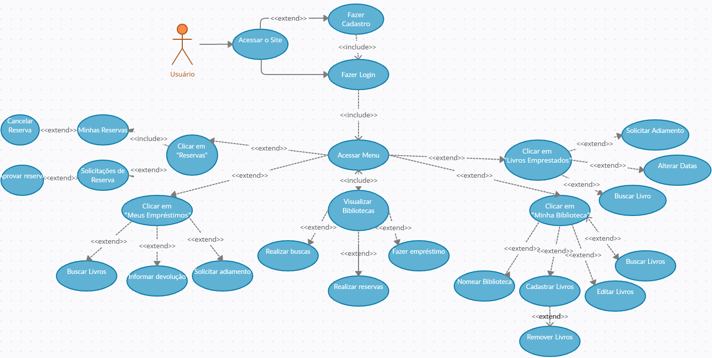

Figura 1 - Diagrama de casos de uso

# METODOLOGIA

## RELAÇÃO DE AMBIENTES DE TRABALHO

Algumas plataformas estão sendo utilizadas para o desenvolvimento do projeto, seja no âmbito de produção documental, imagética ou de controle de código. Para a produção desses artefatos, utilizaremos as seguintes ferramentas:

| Repositório de  código fonte | GitHub | https://github.com/ICEI-PUC-Minas-PMV-ADS/pmv-ads-2022-2-e2-proj-int-t3-my-library |
| --- | --- | --- |
| Documentos do  projeto | Google Docs | https://docs.google.com/document/d/1L3FaKutgy5ed5X-W7IU84jXUJhHK8bkCfCb4bFyNfWA/edit |
| Projeto de Interface  e Wireframes | Figma | https://www.figma.com/file/V4xyzpISJi0B4If2ttnR7Z/Untitled?node-id=0%3A1 |
| Gerenciamento do  Projeto | GitHub Projects | https://github.com/ICEI-PUC-Minas-PMV-ADS/pmv-ads-2022-2-e2-proj-int-t3-my-library |

### 

## GESTÃO DE CÓDIGO FONTE

O código fonte terá uma gestão baseada no GitFlow abordado tanto por Vietro (2015) quanto pelo professor Gustavo Guanabara no seu curso de Git e GitHub (2020). A gestão está ilustrada logo abaixo. Assim a manutenção do código será por meio de duas branches de trabalho fixas, a Master e a Develop.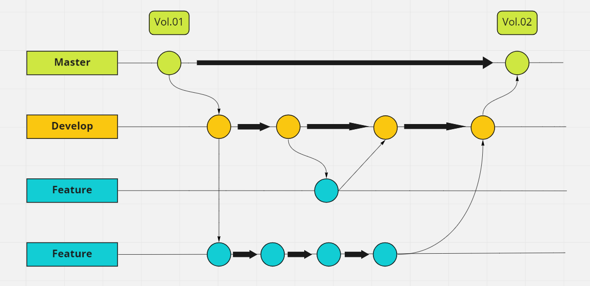

Figura 2 - Fluxo de controle do código fonte

A branch Master só receberá alterações testadas na Develop, ou seja, trabalharemos os testes e o desenvolvimento na Develop e daremos merge com a master sempre que tiver uma nova versão.

Para o desenvolvimento de features específicas serão criadas branches temporárias, que surgirão da Develop. Posteriormente faremos merge entre a feature e a develop, para que possamos testar e por fim, dar uma nova versão do projeto na master.

## GERENCIAMENTO DO PROJETO

O projeto será guiado pelo scrum como metodologia de desenvolvimento, onde as sprints são a base das entregas que serão realizadas ao longo do período de realização do projeto.

A equipe será organizada da seguinte maneira:

● Scrum Master: João Victor;

● Product Owner: Carlos Marques;

● Equipe de desenvolvimento: João Victor, Carlos Marques, Marcos Vidal, Gabriel Puddo;

● Equipe de design: João Victor.

As tarefas estarão distribuídas no GitHub projects, que estará estruturado da seguinte maneira:

● Backlog: todas as atividades que devem ser realizadas no projeto, desde a documentação

até o desenvolvimento do e-commerce;

● To-do (O todo sempre tem que der a data alterada para o dia inicial daquela sprint

semanal): o que está precisa ser feito e que foi definido previamente para aquela sprint.

● In progress: O que está sendo feito durante a sprint;

● Sprint (aqui a sprint possui a data de fim, também deve ser alterada): Nessa coluna ficam

os artefatos produzidos durante a sprint em questão;

● Test: O que precisa ser testado;

● Done: Tudo o que está pronto independente da sprint.

O quadro que estamos utilizando está na URL:

<https://github.com/orgs/ICEI-PUC-Minas-PMV-ADS/projects/58>

É importante saber que a data do To-do e da Sprint estarão diferentes do print porque são alteradas semanalmente

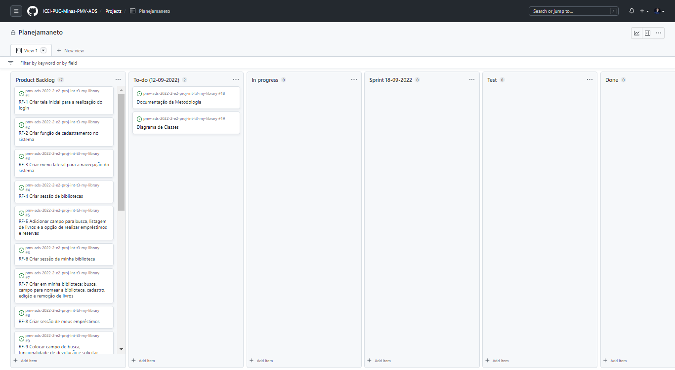

Figura 3 - Kanban utilizado no projeto

Organizamos as issues da seguinte maneira. Elas terão labels indicando que parte do projeto que aquela issue se trata, além do subtópico a que ela se refere, por exemplo:

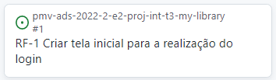

Figura 4 - Issue demonstrando duas labels utilizadas

# PROJETO DE INTERFACE

## DIAGRAMA DE FLUXO

Construímos o diagrama de fluxo de interação do usuário com o sistema, permitindo que o design das interações seja bem planejado e gere impacto na qualidade do design dos wireframes.

- Diagrama de fluxo de login: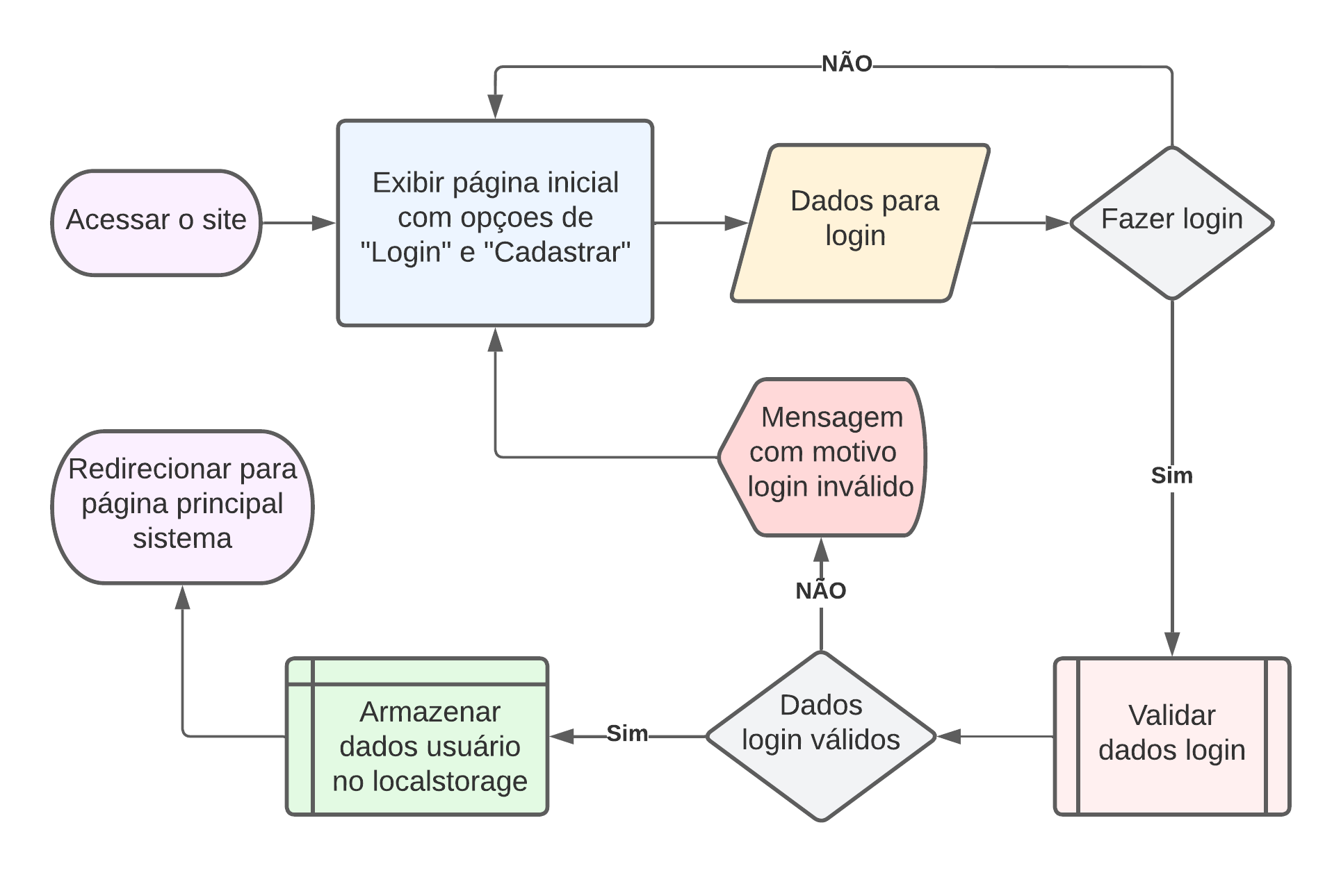

Figura 6 - Diagrama de fluxo de login

- Diagrama de fluxo de cadastro:

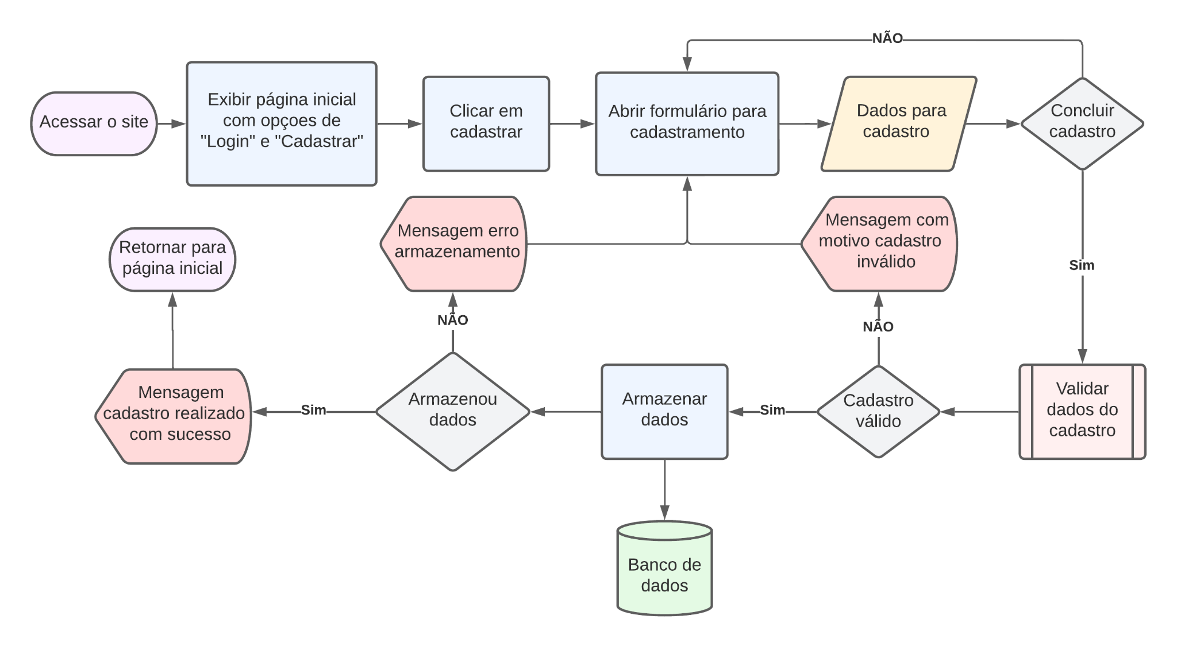

Figura 7 - Diagrama de fluxo de cadastro

- Diagrama de fluxo de bibliotecas:

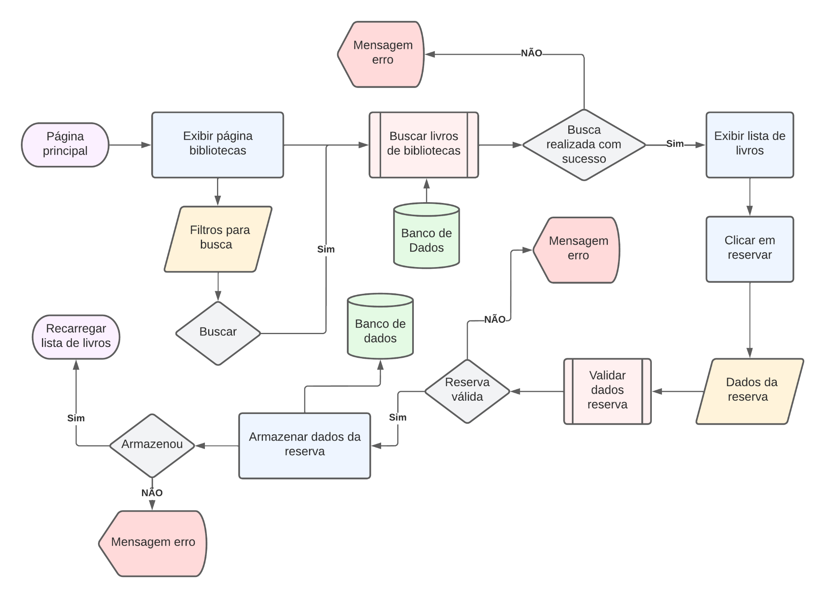

Figura 8 - Diagrama de fluxo de bibliotecas

- Diagrama de fluxo de livros emprestados:

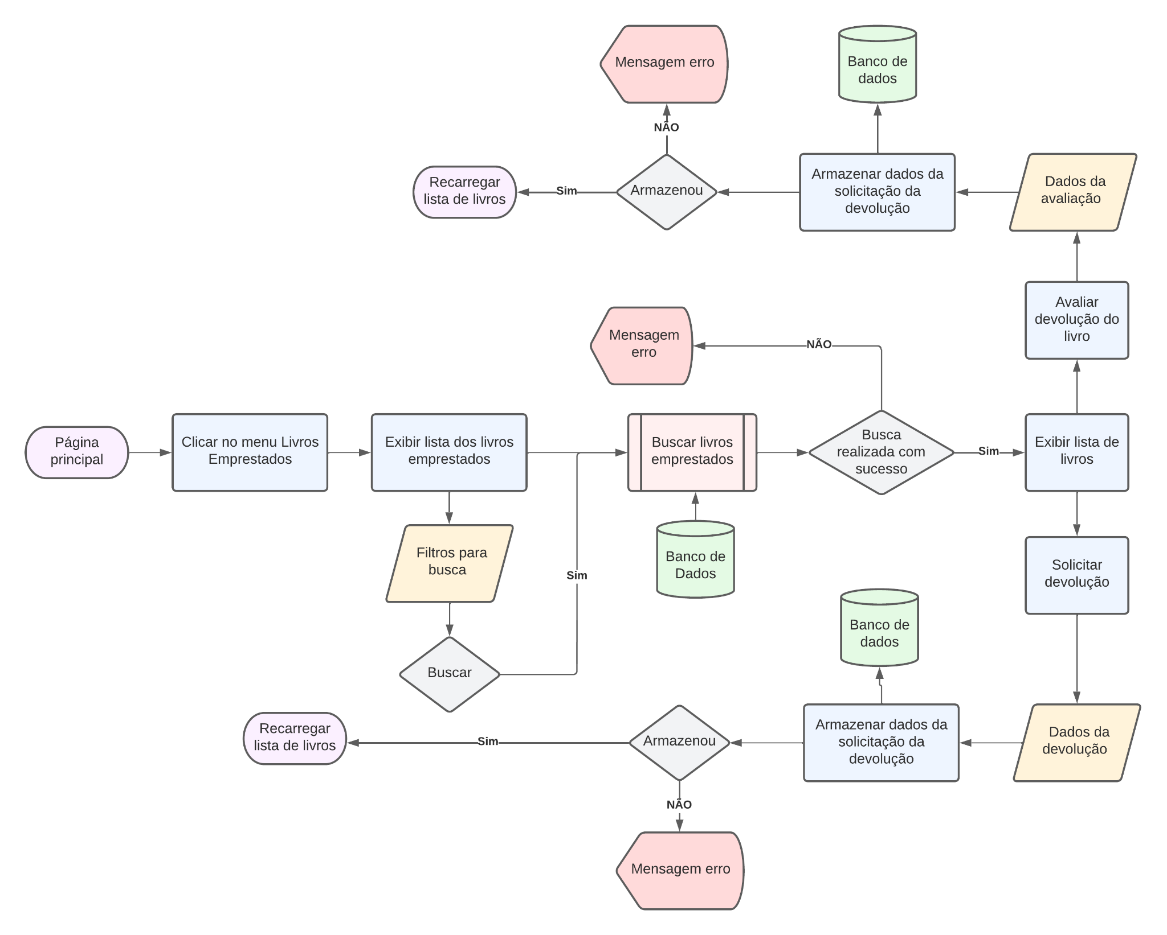Figura 9 - Diagrama de fluxo de livros emprestados

- Diagrama de fluxo de meus empréstimos:

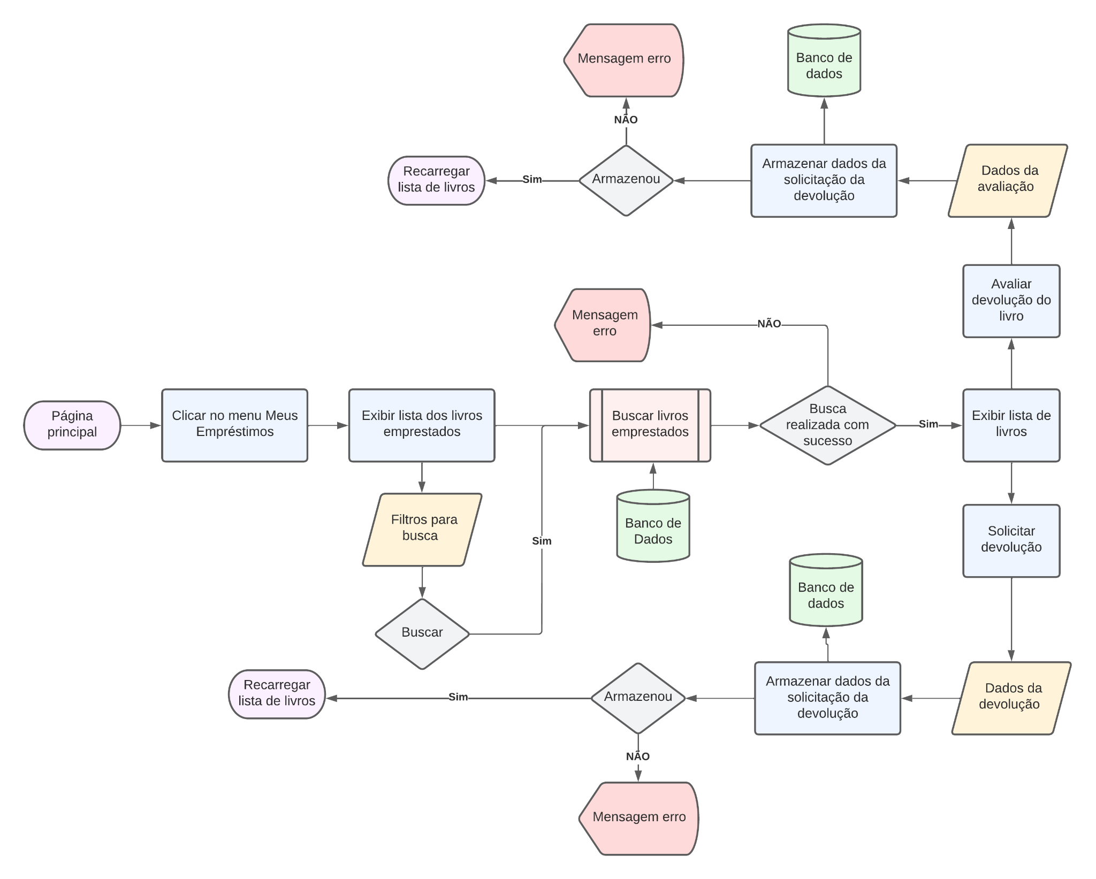

Figura 10 - Diagrama de fluxo de meus empréstimos

- Diagrama de fluxo de reservas:

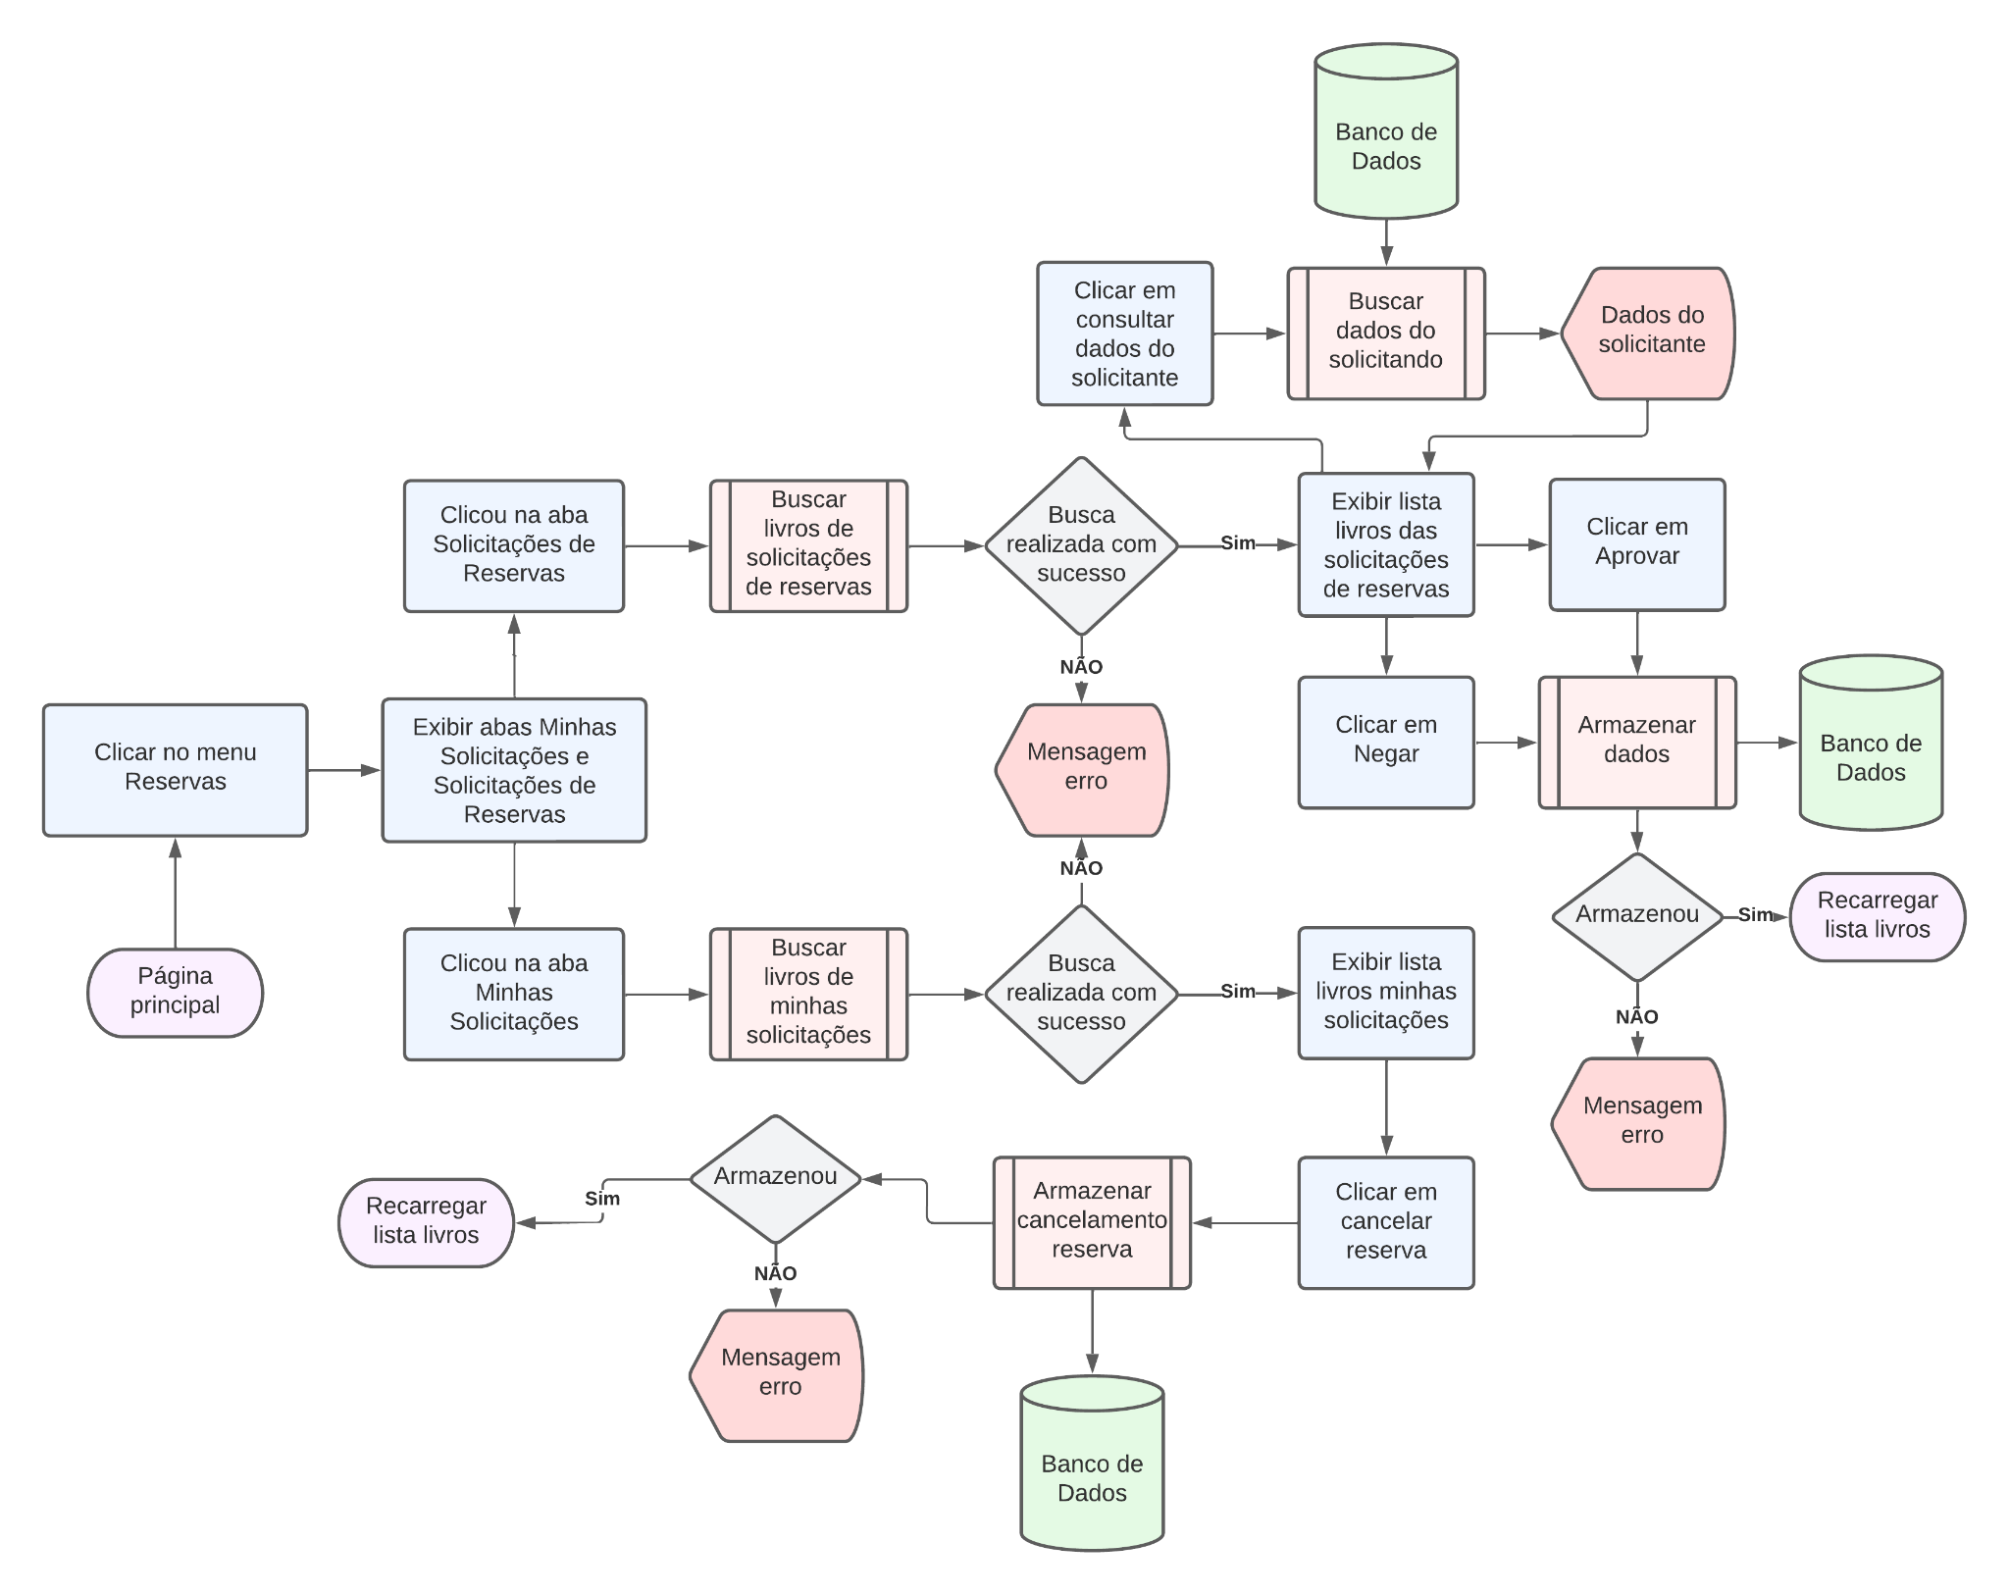

Figura 11 - Diagrama de fluxo de reservas

## WIREFRAMES INTERATIVOS

A primeira tela que o usuário terá acesso é a página de login, onde ele conseguirá fazer o seu cadastro e posteriormente, acessar a plataforma.



Figura 12 - Wireframe página inicial do sistema

Tomando como base a tela principal, podemos observar que a aplicação possui um menu lateral e um cabeçalho que é compartilhado em todas as telas da aplicação, e possibilitando a navegação pelas páginas.

No menu Bibliotecas, o usuário consegue pesquisar pelo livro que deseja e então consegue visualizar os detalhes a respeito do livro e em quais bibliotecas o livro está disponível, data que o livro estará acessível e solicitar a reserva. É pelo menu lateral que o usuário consegue acessar as outras abas da plataforma..

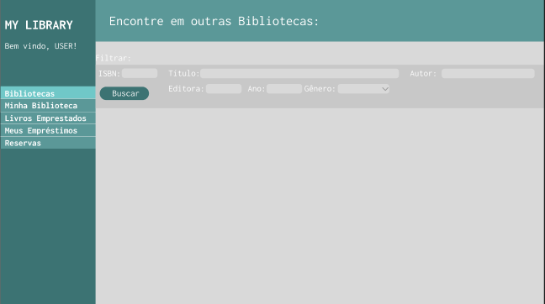

Figura 13 - Wireframe página Bibliotecas

Na tela Minha Biblioteca, o usuário consegue cadastrar e remover livros, alterar o nome de sua biblioteca, editar dados dos livros, ver o status do livro, se está disponível na biblioteca ou emprestado.

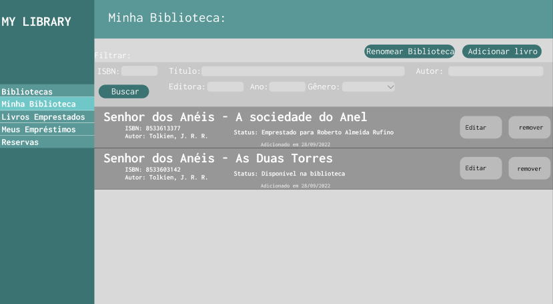

Figura 14 - Wireframe página Minha Biblioteca

Em Livros Emprestados, o usuário pode ver quais dos seus livros encontram atualmente emprestados para outros usuários, consegue ver a data de devolução e também solicitar um adiantamento da data prevista.

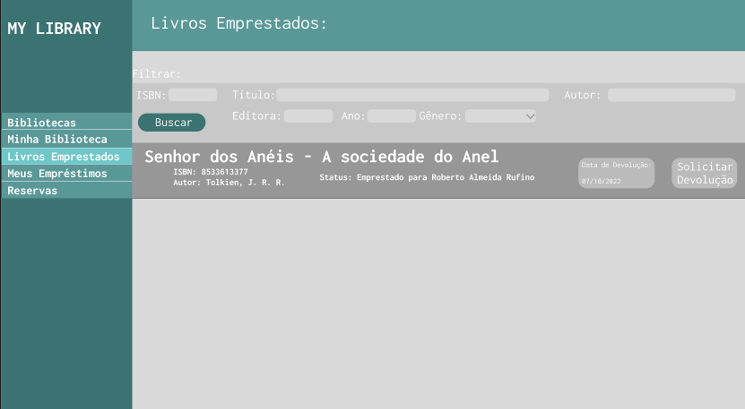

Figura 15 - Wireframe página Livros Emprestados

No menu Meus Empréstimos, o usuário terá os dados de quais livros ele pegou emprestado, quando deve devolver, de quem ele pegou emprestado e pode até mesmo, entregar antes da data prevista.

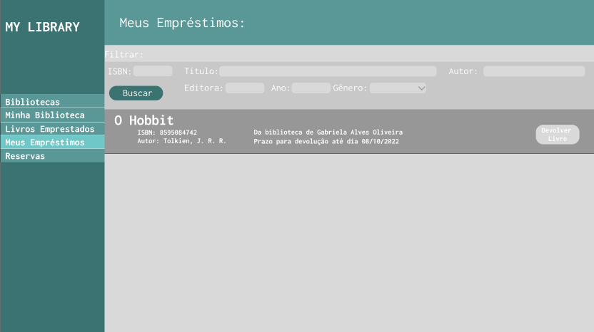

Figura 16 - Wireframe página Meus Empréstimos

Em Reservas, possui informações a respeito das solicitações de reservas feitas, informando os dados do livro, dono e data que estará disponível. E consegue ver solicitações de usuários para reservarem o seu livro, podendo ver informações do usuário, aprovar ou negar a solicitação.

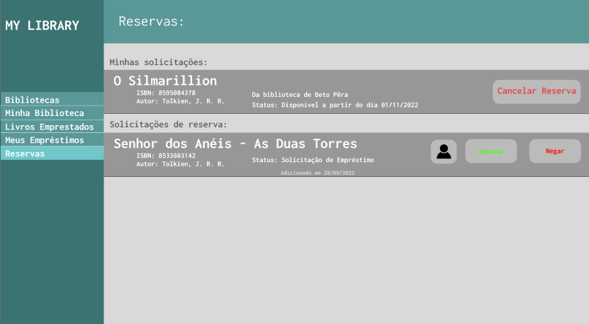

Figura 17 - Wireframe página Reservas

# ARQUITETURA DA SOLUÇÃO

## DIAGRAMA DE CLASSES

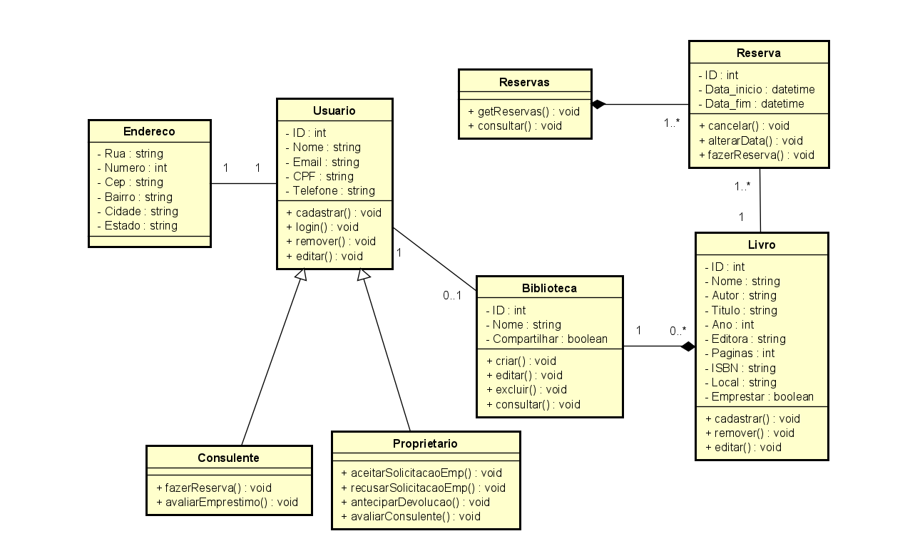

Figura 5 - Diagrama de classes

## MODELO DE ENTIDADES E RELACIONAMENTOS

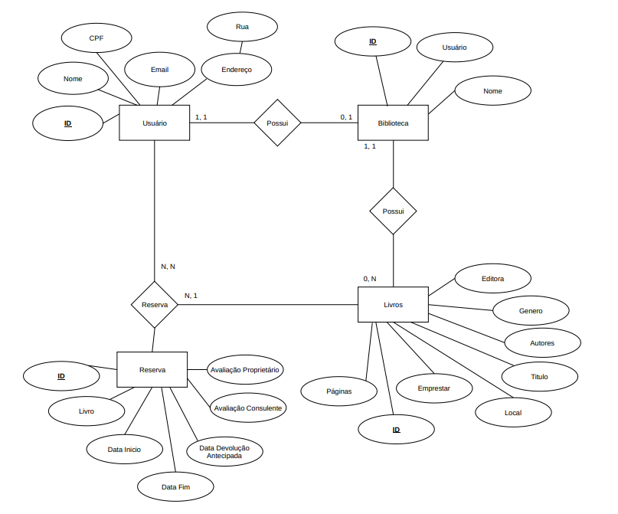

Figura 18 - Modelo de entidades e relacionamentos

## PROJETO DA BASE DE DADOS

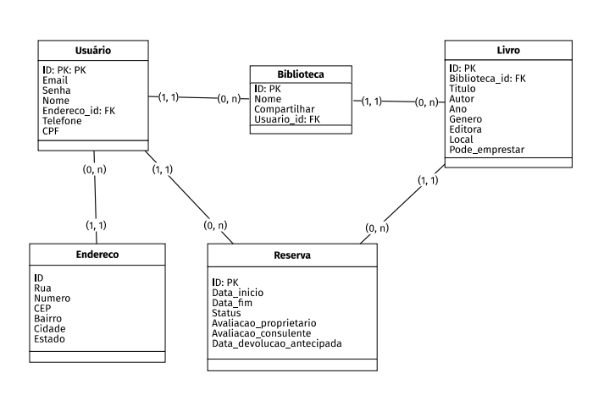

Figura 19 - Projeto da base de dados

# TEMPLATE DO SITE

O layout que foi seguido para a realização do site tem correspondência ao projeto de interface elaborado anteriormente, apresentado no tópico 4.2 deste documento:

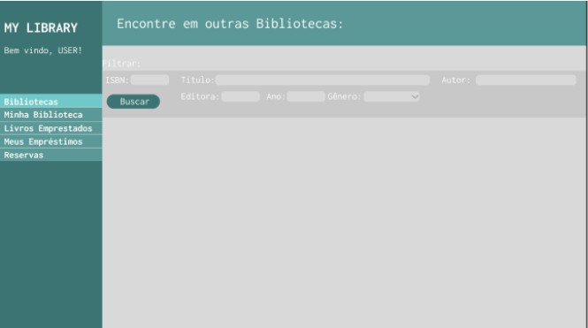

Figura 20 - Layout base do site

O template criado está disponível no site: <https://github.com/ICEI-PUC-Minas-PMV-ADS/pmv-ads-2022-2-e2-proj-int-t3-my-library/blob/develop/docs/04-Projeto%20de%20Interface.md> e contém as seguintes páginas:

* Pagina inicial do sistema
* Página Biblioteca
* Página Minha biblioteca
* Página Livros emprestados
* Página Meus emprésitmos
* Página de Reservas

**Tela inicial do Sistema:**

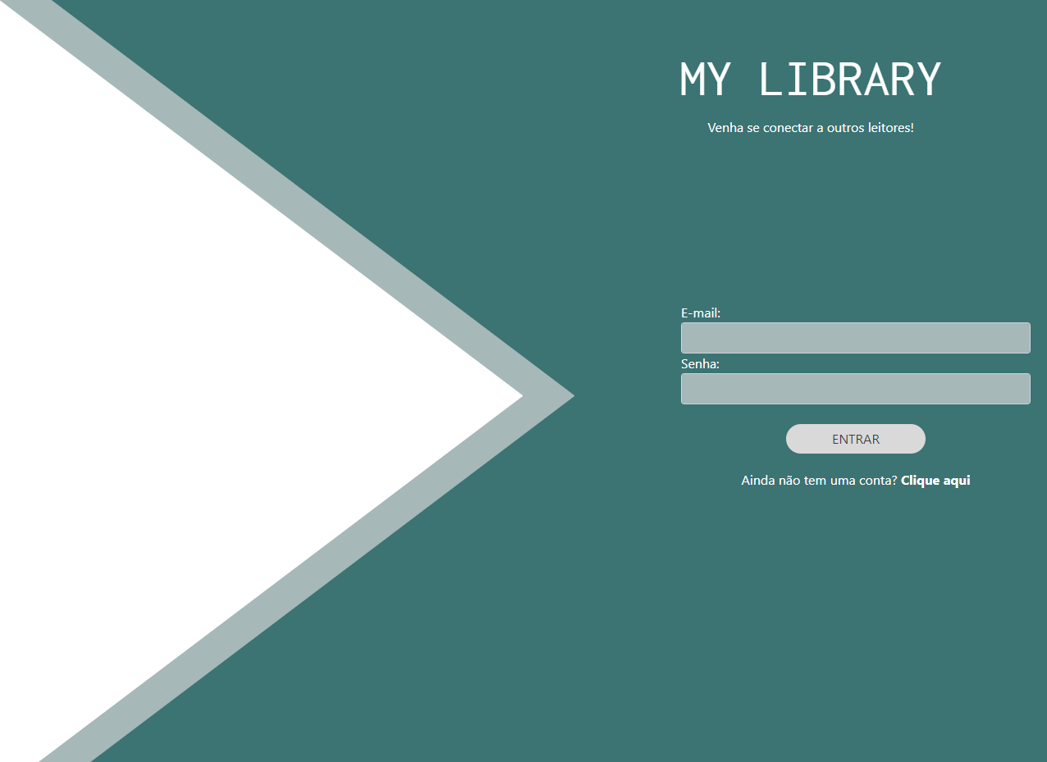

Figura 21 - Tela de login

**Tela de cadastro: (é a mesma do login, muda apenas o conteúdo exibido)**

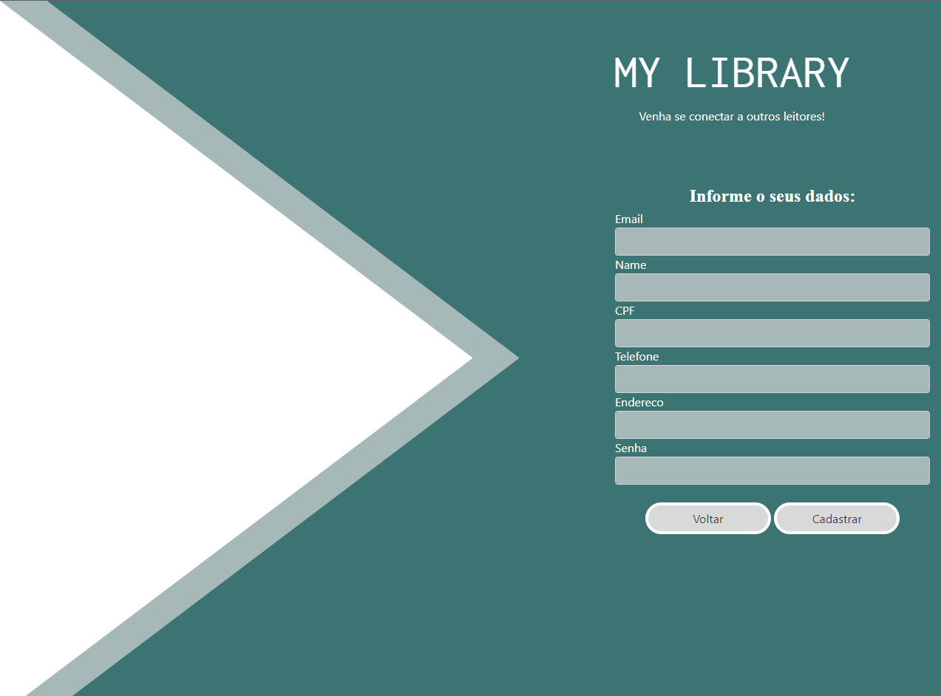

Figura 22 - Tela de Cadastro

**Tela principal:**

Basicamente a tela principal é a mesma para todas as demais páginas, uma vez que há apenas uma variação entre o conteúdo apresentado pela tabela principal de determinado tópico:

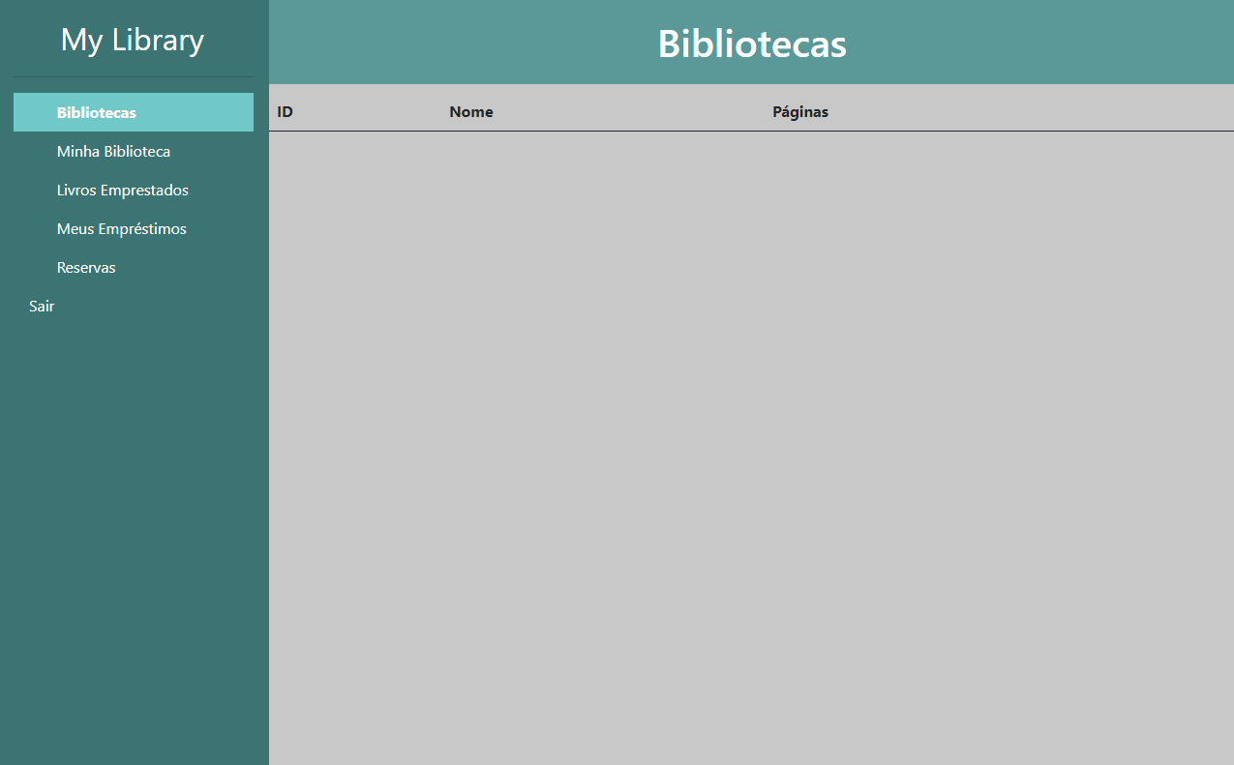

Figura 23 - Layout base do site

Bibliotecas (onde são exibidos os livros de todos os usuários, exceto do usuário logado):

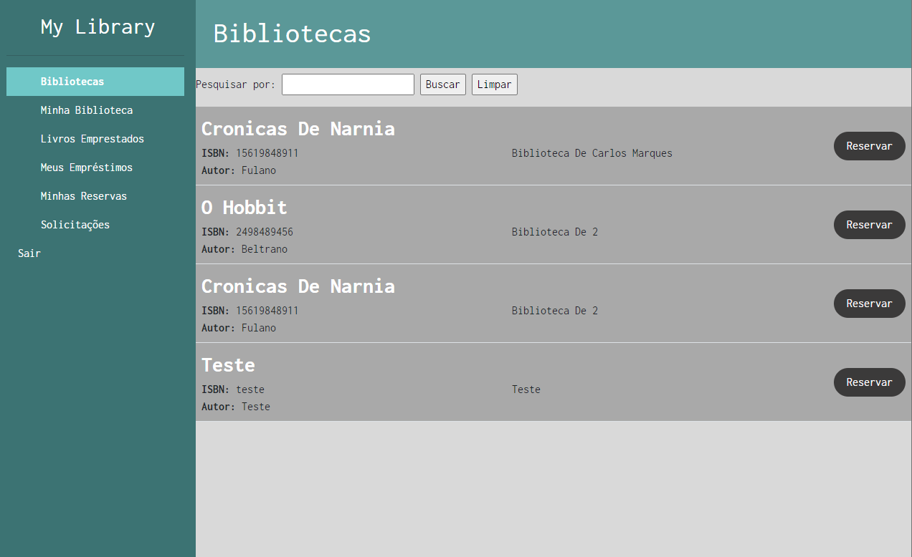

Figura 24- Biblioteca

Minha Biblioteca (onde são exibidos os livros do usuário logado):

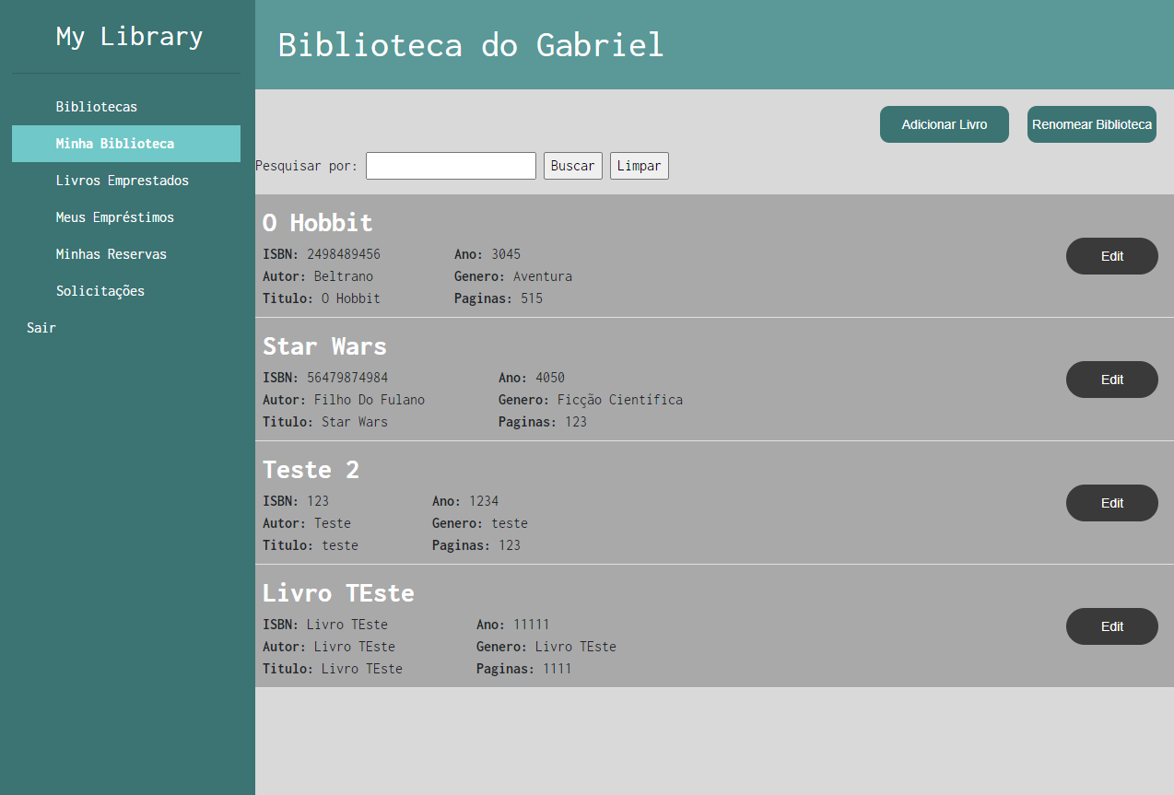

Figura 25 - Minha Biblioteca

Livros Emprestados (onde o usuário pode ver os livros que emprestou):

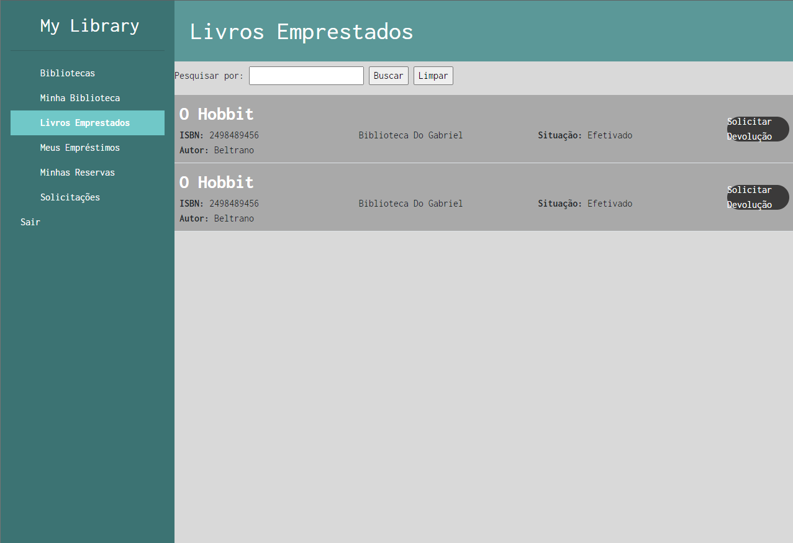

Figura 26 - Livros Emprestados

Meus Empréstimos (onde o usuário vê os livros que pegou):

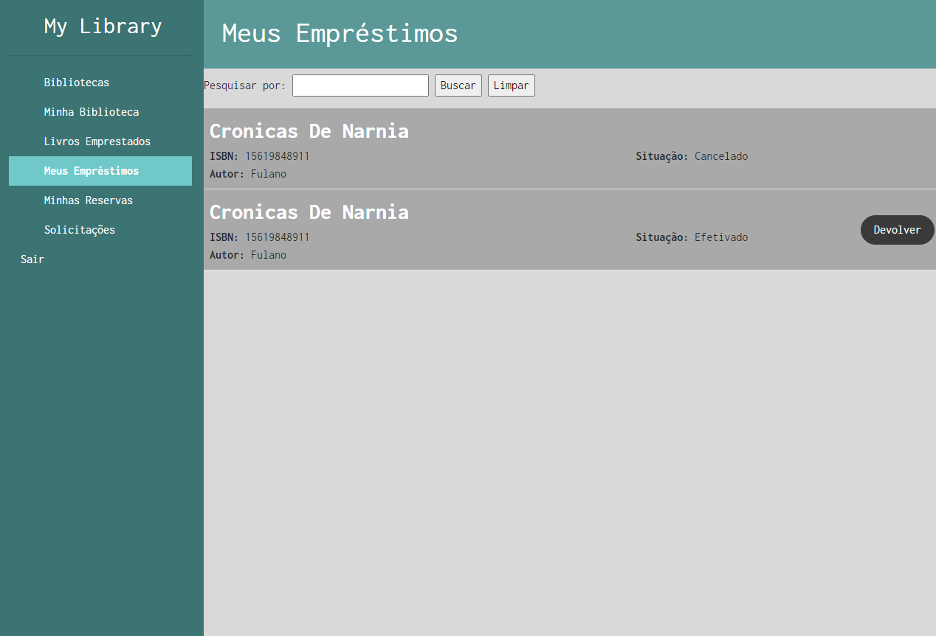

Figura 27 - Meus Empréstimos

Minhas reservas (onde o usuário vê as solicitações de reserva que fez):

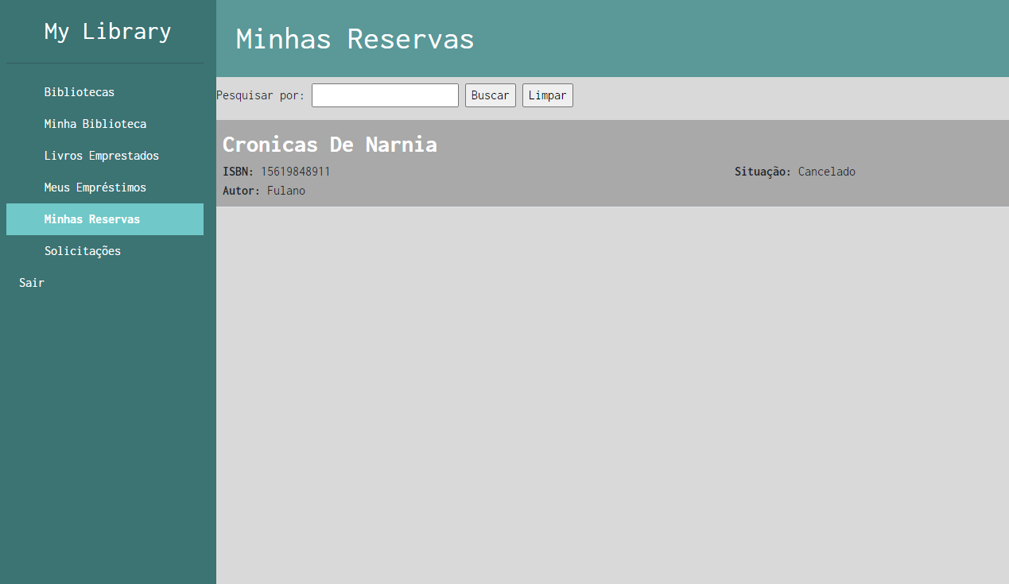

Figura 28 - Minhas Reservas

Solicitações (onde o usuário vê as solicitações de reserva enviadas a ele):

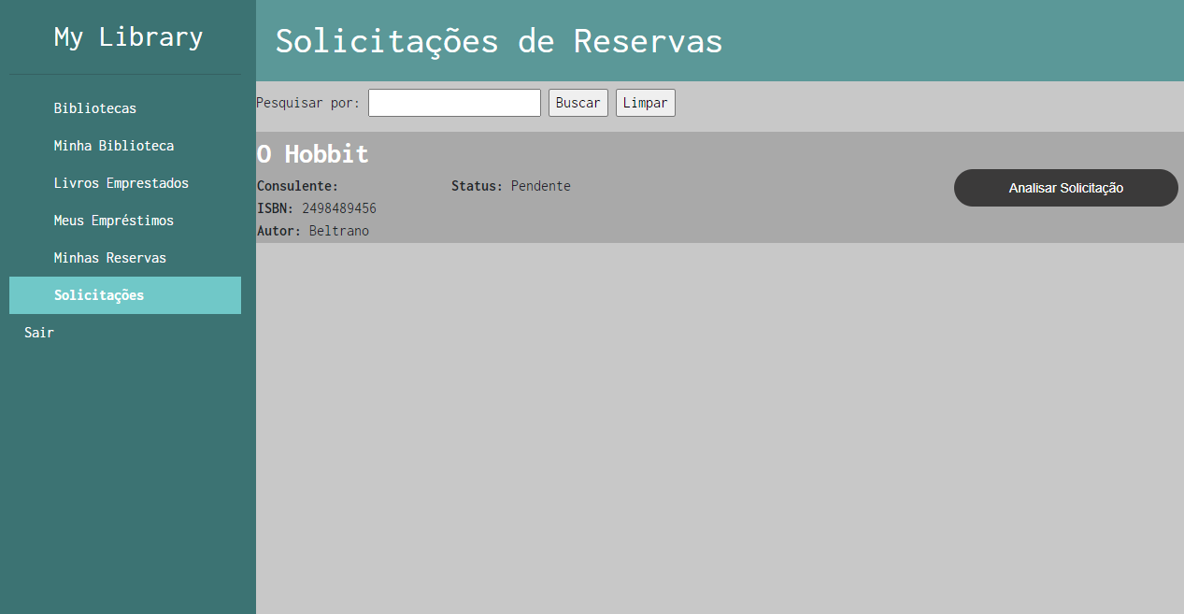

Figura 29 - Solicitações de Resrevas

# FUNCIONALIDADES DO SISTEMA

Nesta seção serão apresentadas as telas desenvolvidas para cada uma das funcionalidades do sistema, especificadas durante os Requisitos Funcionais.

Para uma melhor organização do projeto, resolvemos criar um menu lateral que estará em todos os ambientes, ambos são chamados a partir de qual tabela o usuário chamar. Essas tabelas são geradas dinamicamente pelo Entity Framework.

**Tela de Login (RF-1)**



Figura 30 - Tela de login

**Requisitos atendidos:**

* RF-01 - Criar tela Inicial para a realização de login

**Artefatos da funcionalidade:**

* UsuariosController.cs
* Login.cshtml
* Layout.cshtml

**Tela de Cadastro (RF-2)**



Figura 31- Tela de cadastro

**Requisitos atendidos:**

* RF-02 - Criar função de cadastramento no sistema

**Artefatos da funcionalidade:**

* Usuarios.cs
* UsuariosController.cs
* Create.cshtml
* Layout.cshtml

**Menu Lateral (RF-3)**

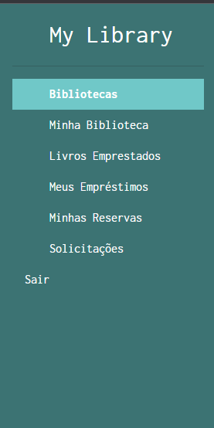

Figura 32 - Menu Lateral

**Requisitos atendidos:**

* RF-03 - Criar menu lateral para navegação no sistema

**Artefatos da funcionalidade:**

* Layout.cshtml.css
* Layout.cshtml

**Sessão de Bibliotecas (RF-4)**

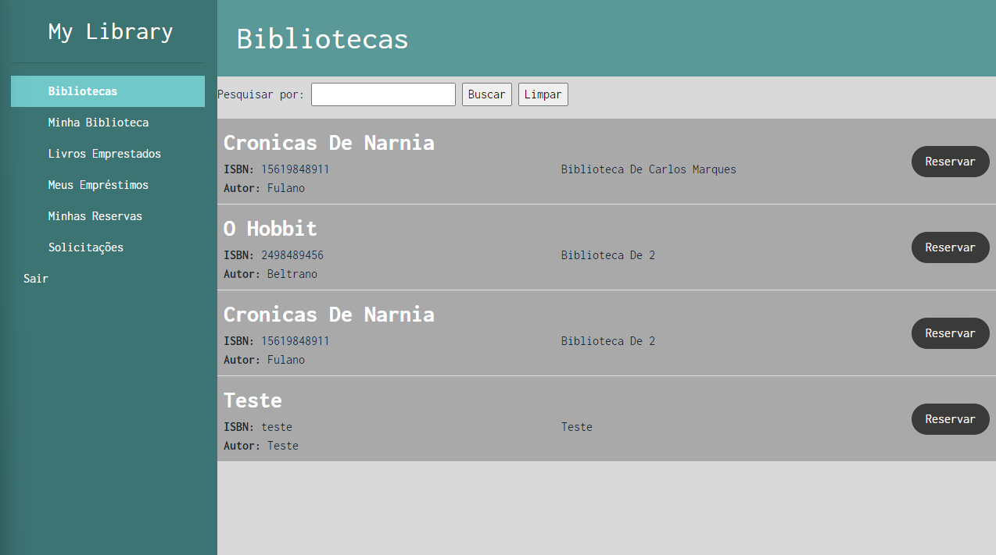

Figura 33 - Sessão de bibliotecas

**Requisitos atendidos:**

* RF-04 - Criar sessão bibliotecas

**Artefatos da funcionalidade:**

* LivrosOutrosUsuarios.cshtml
* Layout.cshtml
* LivrosController.cs
* Index.cshtm

**Campo para busca e solicitação de reserva (RF-5)**

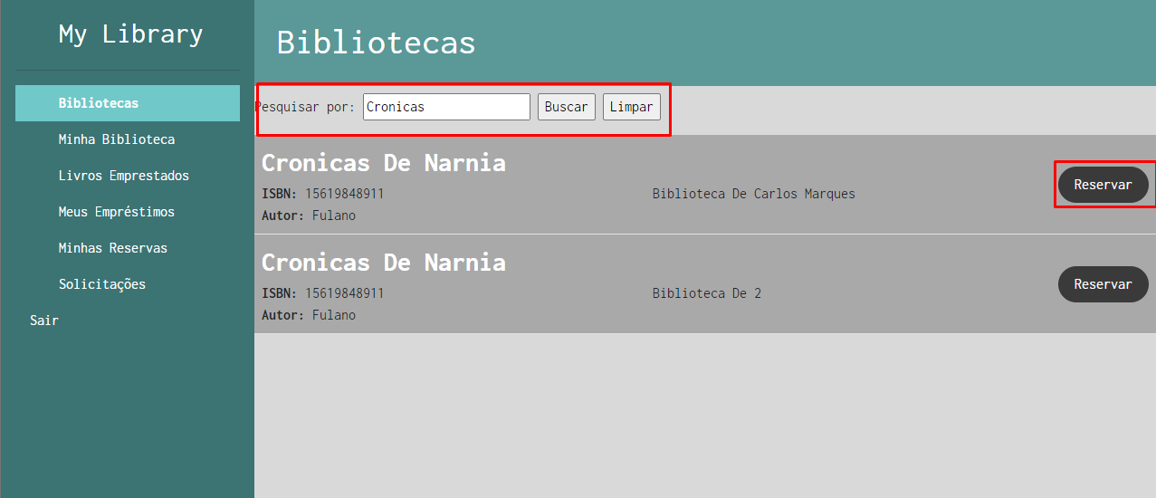

Figura 34 - Sessão de bibliotecas

**Requisitos atendidos:**

* RF-05 -Adicionar campo para busca, listagem de livros e a opção de realizar empréstimos e reservas

**Artefatos da funcionalidade:**

* LivrosController.cs
* LivrosOutrosUsuarios.cshtml
* Reservas > Create.html

**Criar sessão de minha biblioteca (RF-6)**

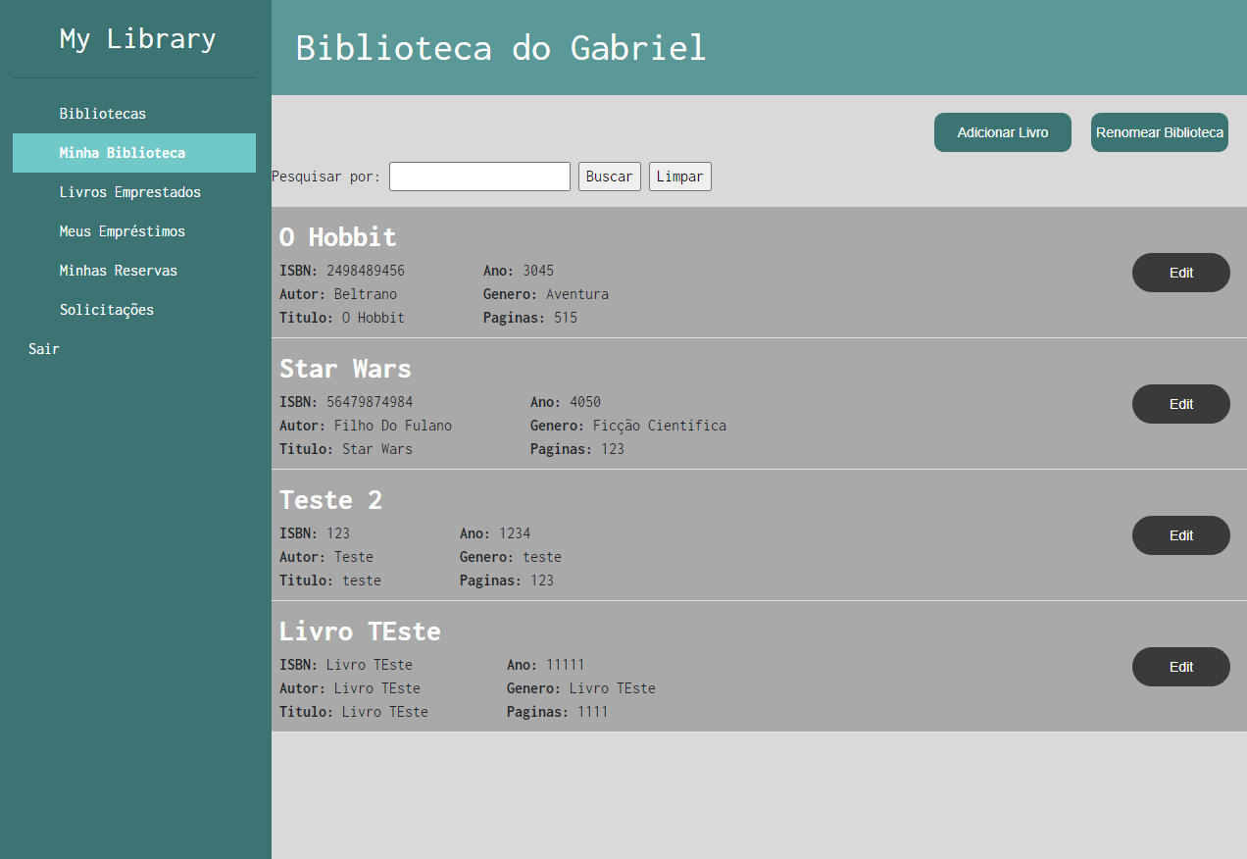

Figura 35 - Sessão de Minha biblioteca

**Requisitos atendidos:**

* RF-06 - Criar sessão minha biblioteca

**Artefatos da funcionalidade:**

* LivrosDoUsuario.cshtml
* Layout.cshtml
* LivrosController.cs

**Criar em minha biblioteca: busca, campo para nomear a biblioteca, cadastro, edição e remoção de livros (RF-7)**

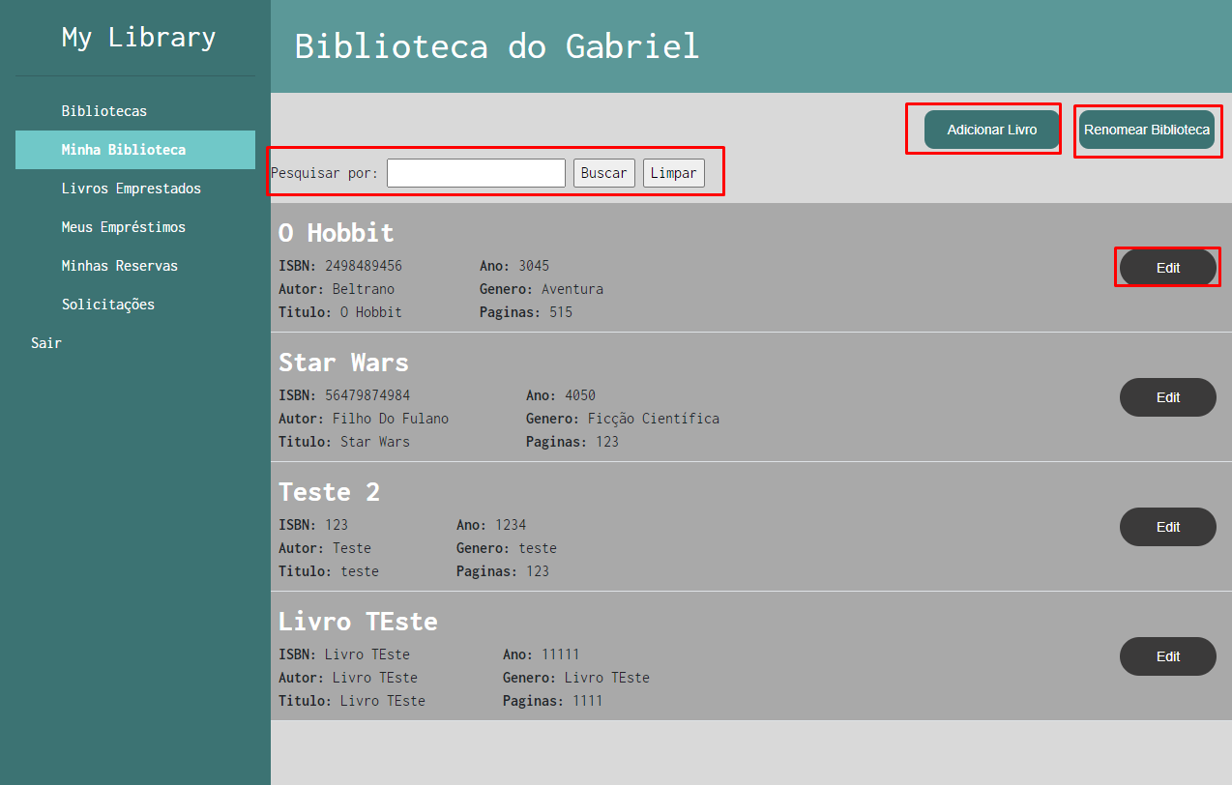

Figura 36- Sessão de Minha biblioteca (Botões)

**Requisitos atendidos:**

* RF-07 - Criar em minha biblioteca: busca, campo para nomear a biblioteca, cadastro, edição e remoção de livros

**Artefatos da funcionalidade:**

* LivrosDoUsuario.cshtml
* LivrosController.cs
* Biblioteca.cshtml
* Livro.cs
* Edit.cshtml [View dos livros]

**Criar sessão de meus empréstimos (RF-8)**

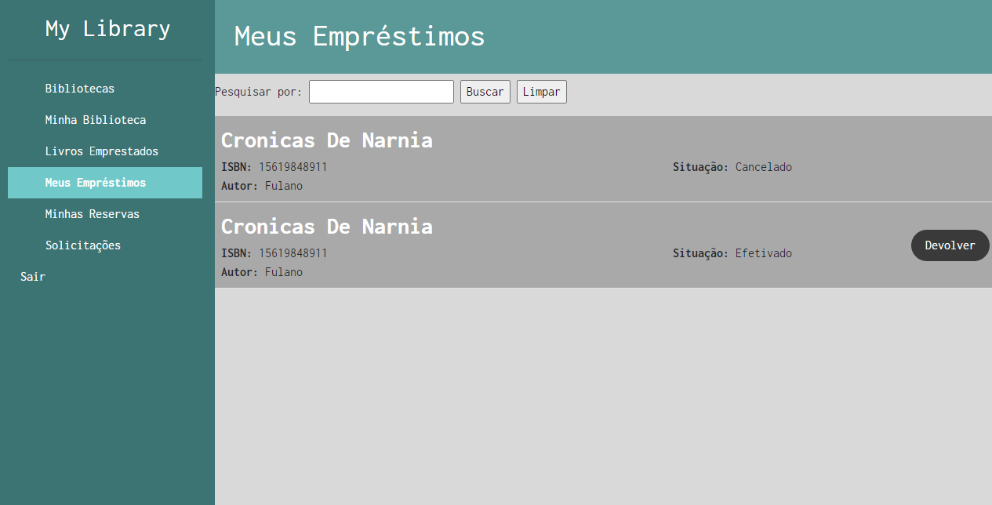

Figura 37 - Sessão de Meus Empréstimos

**Requisitos atendidos:**

* RF-08 - Criar sessão de meus empréstimos

**Artefatos da funcionalidade:**

* MeusEmprestimos.cshtml
* ReservasController.cs

**Colocar campo de busca, funcionalidade de devolução e solicitar adiamento em Meus empréstimos (RF-9)**

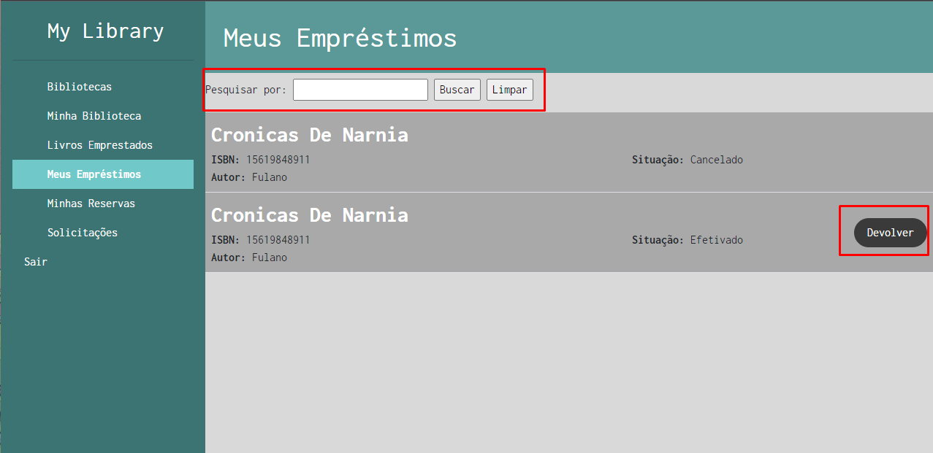

Figura 38 - Sessão de Meus Empréstimos (Botões)

**Requisitos atendidos:**

* RF-9 - Colocar campo de busca, funcionalidade de devolução e solicitar adiamento em Meus empréstimos

**Artefatos da funcionalidade:**

* MeusEmprestimos.cshtml
* ReservasController.cs

**Criar a tela de Reservas (RF-12)**

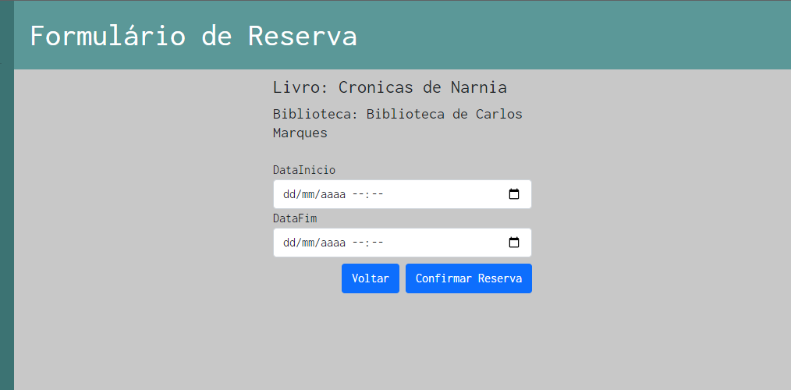

Figura 39 - Formulário de Reserva

**Requisitos atendidos:**

* RF-12 - Criar a tela de Reservas

**Artefatos da funcionalidade:**

* Reservas.cs
* ReservasController.cs
* Create.cshtml [View reservas]

**Criar tela para o usuário visualizar as reservas solicitadas por ele (RF-13)**

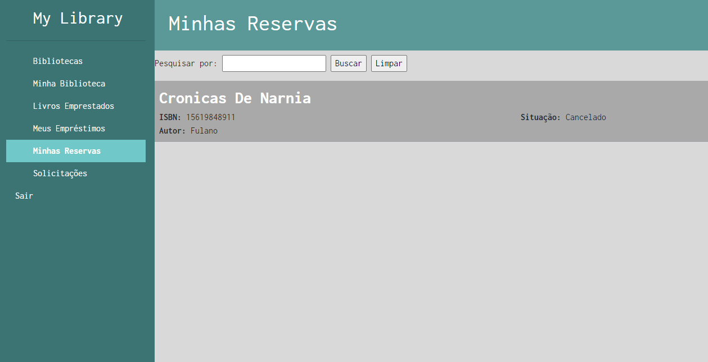

Figura 40 - Minhas reservas

**Requisitos atendidos:**

* RF-13 - Criar tela para o usuário visualizar as reservas solicitadas por ele

**Artefatos da funcionalidade:**

* MinhasReservas.cshtml
* ReservasController.cs

**Criar funcionalidade de solicitar reservas (RF-15)**

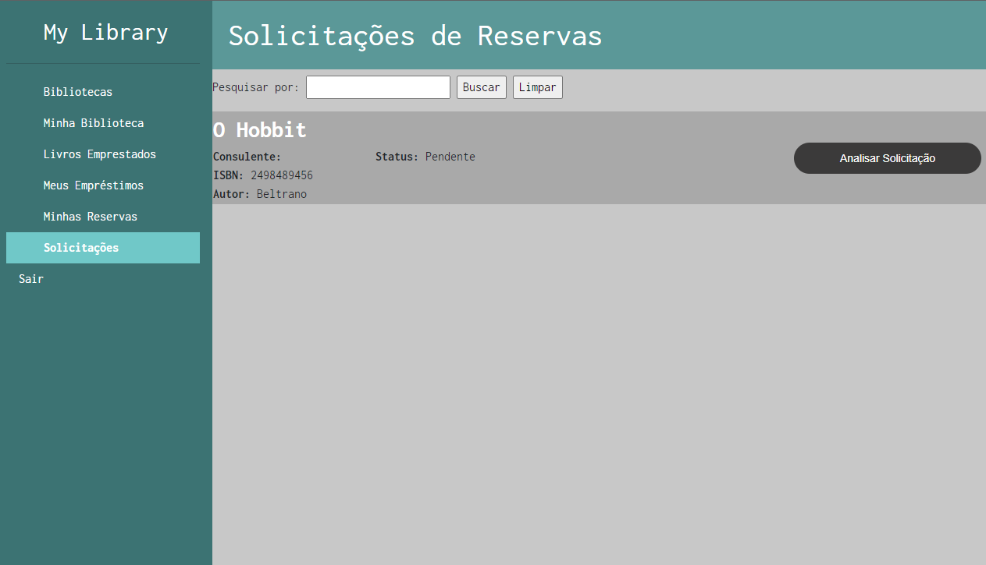

Figura 41 - Solicitações de Reservas

**Requisitos atendidos:**

* RF-15 - Criar funcionalidade de solicitar reservas

**Artefatos da funcionalidade:**

* SolicitacoesReservas.cshtml
* ReservasController.cs

**Criar funcionalidade de aprovar reserva: (RF-16)**

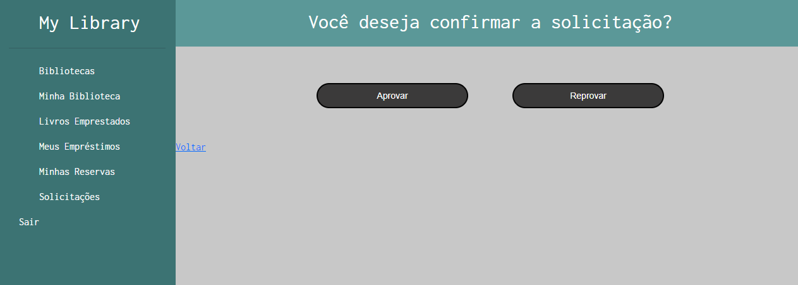

Figura 42 - Aprovação de reserva

**Requisitos atendidos:**

* RF-16 - **Criar funcionalidade de aprovar reserva**

**Artefatos da funcionalidade:**

* SolicitacoesReservas.cshtml
* EditStatus.cshtml
* ReservasController.cs

# PLANO DE TESTES DE SOFTWARE

Os requisitos para realização dos testes de software são:

* Site publicado na Internet
* Navegador da Internet - Chrome, Firefox ou Edge
* Conectividade de Internet para acesso às plataformas (API’s)
* Aplicativos de teste unitários em API’s
* Elaboração de códigos para testes no banco de dados

Os testes funcionais a serem realizados no aplicativo são descritos a seguir.

| **Caso de Teste** | **CT-01 - Teste de unidade** |
| --- | --- |
| **Objetivo do Teste** | Encontrar falhas em funcionalidades independentes |
| **Requisitos Associados** | RF-1 - O sistema deve ter uma tela inicial para realização de  login.  RF-2 - O sistema deve ter na tela inicial opção para  cadastramento.  RF-3 - O sistema deve possuir um menu lateral interativo para  que o usuário navegue nas funcionalidades: Bibliotecas,  Minha Biblioteca, Livros Emprestados, Meus  Empréstimos, Reservas.  RF-4 - O sistema deverá possuir uma sessão de bibliotecas, onde  o usuário visualiza livros de outras bibliotecas e fará  reservas e empréstimo.  RF-5 - Deve ter na tela das Bibliotecas: campo para busca,  listagem dos livros com opção para realizar reservas e  fazer empréstimo.  RF-6 - O sistema deverá possuir uma sessão de minha biblioteca,  onde o usuário conseguirá cadastrar seus livros, editar ou  removê-los.  RF-7 - Deve ter na tela Minha Biblioteca: campo para busca,  campo do nome da biblioteca, listagem dos livros com  opção para: cadastro, edição e remoção.  RF-8 - O sistema deverá possuir uma sessão de meus  empréstimos onde o usuário controlará os livros que ele  pegou emprestado com outros usuários.  RF-9 - Deve ter na tela Meus Empréstimos: campo para busca,  informar a devolução e solicitar adiamento.  RF-10 - O sistema deverá possuir uma sessão de livros  emprestados onde o usuário controlará os livros que ele  emprestou a outros usuários.  RF-11 - Deve ter na tela Livros Emprestados: campo para busca,  solicitar devolução, alterar data de devolução.  RF-12 - Deve ter na tela Reservas, a listagem das Minhas Reservas  e Solicitações de Reservas.  RF-13 - Deve ter na tela Reservas, a listagem das Minhas Reservas  e Solicitações de Reservas.  RF-14 - Deve ter na tela Minhas Reservas: cancelar reserva.  RF-15 - O sistema deverá possuir uma sessão de solicitações de  reservas, onde o usuário visualiza reservas solicitadas por  outros usuários.  RF-16 - Deve ter na tela Solicitações de Reservas: aprovar reserva.  RF-17 - Deve ter tela para atualização cadastral. |
| **Como é o Teste** | O teste unitário consiste em elaborar métodos que testam as funcionalidades isoladas do sistema. |
| **Ferramentas Necessárias** | Será usado as seguintes ferramentas: Insomnia e Postman. |
| **Critérios de Êxito** | O teste terá sucesso se o sistema tratar corretamente todas as possibilidades de entradas de dados e opções utilizadas. |

| **Caso de Teste** | **CT-02 - Teste de sistema** |
| --- | --- |
| **Objetivo do Teste** | Executar o sistema sob ponto de vista de seu usuário final, varrendo as funcionalidades em busca de falhas. |
| **Requisitos Associados** | RF-1 - O sistema deve ter uma tela inicial para realização de  login.  RF-2 - O sistema deve ter na tela inicial opção para  cadastramento.  RF-3 - O sistema deve possuir um menu lateral interativo para  que o usuário navegue nas funcionalidades: Bibliotecas,  Minha Biblioteca, Livros Emprestados, Meus  Empréstimos, Reservas.  RF-4 - O sistema deverá possuir uma sessão de bibliotecas, onde  o usuário visualiza livros de outras bibliotecas e fará  reservas e empréstimo.  RF-5 - Deve ter na tela das Bibliotecas: campo para busca,  listagem dos livros com opção para realizar reservas e  fazer empréstimo.  RF-6 - O sistema deverá possuir uma sessão de minha biblioteca,  onde o usuário conseguirá cadastrar seus livros, editar ou  removê-los.  RF-7 - Deve ter na tela Minha Biblioteca: campo para busca,  campo do nome da biblioteca, listagem dos livros com  opção para: cadastro, edição e remoção.  RF-8 - O sistema deverá possuir uma sessão de meus  empréstimos onde o usuário controlará os livros que ele  pegou emprestado com outros usuários.  RF-9 - Deve ter na tela Meus Empréstimos: campo para busca,  informar a devolução e solicitar adiamento.  RF-10 - O sistema deverá possuir uma sessão de livros  emprestados onde o usuário controlará os livros que ele  emprestou a outros usuários.  RF-11 - Deve ter na tela Livros Emprestados: campo para busca,  solicitar devolução, alterar data de devolução.  RF-12 - Deve ter na tela Reservas, a listagem das Minhas Reservas  e Solicitações de Reservas.  RF-13 - Deve ter na tela Reservas, a listagem das Minhas Reservas  e Solicitações de Reservas.  RF-14 - Deve ter na tela Minhas Reservas: cancelar reserva.  RF-15 - O sistema deverá possuir uma sessão de solicitações de  reservas, onde o usuário visualiza reservas solicitadas por  outro usuários.  RF-16 - Deve ter na tela Solicitações de Reservas: aprovar reserva.  RF-17 - Deve ter tela para atualização cadastral. |
| **Como é o Teste** | Os testes serão executados em condições similares - de ambiente, interfaces sistêmicas e massas de dados - àquelas que um usuário utilizará no seu dia-a-dia de manipulação do sistema. De acordo com a política de uma organização, podem ser utilizadas condições reais de ambiente, interfaces sistêmicas e massas de dados. |
| **Ferramentas Necessárias** | Nenhuma ferramenta especial necessária. |
| **Critérios de Êxito** | O sistema se comporta como esperado (de acordo com o documento de requisitos). |

| **Caso de Teste** | **CT-03 - Teste de integridade de Dados e de Banco de dados** |
| --- | --- |
| **Objetivo do Teste** | Experimentar processos e métodos de acesso a banco de dados independentes da UI para que você possa observar e registrar comportamentos-alvo incorretos ou a existência de dados corrompidos. |
| **Requisitos Associados** | RF-1 - O sistema deve ter uma tela inicial para realização de  login.  RF-2 - O sistema deve ter na tela inicial opção para  cadastramento.  RF-3 - O sistema deve possuir um menu lateral interativo para  que o usuário navegue nas funcionalidades: Bibliotecas,  Minha Biblioteca, Livros Emprestados, Meus  Empréstimos, Reservas.  RF-4 - O sistema deverá possuir uma sessão de bibliotecas, onde  o usuário visualiza livros de outras bibliotecas e fará  reservas e empréstimo.  RF-5 - Deve ter na tela das Bibliotecas: campo para busca,  listagem dos livros com opção para realizar reservas e  fazer empréstimo.  RF-6 - O sistema deverá possuir uma sessão de minha biblioteca,  onde o usuário conseguirá cadastrar seus livros, editar ou  removê-los.  RF-7 - Deve ter na tela Minha Biblioteca: campo para busca,  campo do nome da biblioteca, listagem dos livros com  opção para: cadastro, edição e remoção.  RF-8 - O sistema deverá possuir uma sessão de meus  empréstimos onde o usuário controlará os livros que ele  pegou emprestado com outros usuários.  RF-9 - Deve ter na tela Meus Empréstimos: campo para busca,  informar a devolução e solicitar adiamento.  RF-10 - O sistema deverá possuir uma sessão de livros  emprestados onde o usuário controlará os livros que ele  emprestou a outros usuários.  RF-11 - Deve ter na tela Livros Emprestados: campo para busca,  solicitar devolução, alterar data de devolução.  RF-12 - Deve ter na tela Reservas, a listagem das Minhas Reservas  e Solicitações de Reservas.  RF-13 - Deve ter na tela Reservas, a listagem das Minhas Reservas  e Solicitações de Reservas.  RF-14 - Deve ter na tela Minhas Reservas: cancelar reserva.  RF-15 - O sistema deverá possuir uma sessão de solicitações de  reservas, onde o usuário visualiza reservas solicitadas por  outros usuários.  RF-16 - Deve ter na tela Solicitações de Reservas: aprovar reserva.  RF-17 - Deve ter tela para atualização cadastral. |
| **Como é o Teste** | Dispare cada processo e método de acesso a banco de dados, propagando dados válidos e inválidos ou solicitações de dados em cada um deles.  Inspecione o banco de dados para assegurar que os dados foram distribuídos conforme o planejado e que todos os eventos de banco retornados para assegurar que os dados corretos foram recuperados pelas razões corretas. |
| **Ferramentas Necessárias** | A técnica exige as seguintes ferramentas:   * MySQL Client; * Banco de dados do sistema definido. |
| **Critérios de Êxito** | Ter o resultado esperado no banco de dados. |

| **Caso de Teste** | **CT-04 - Teste de carga** |
| --- | --- |
| **Objetivo do Teste** | Testar os casos de negócio em várias condições de carga de trabalho, a fim de observar e registrar o comportamento-alvo e os dados de desempenho do sistema. |
| **Requisitos Associados** | RF-1 - O sistema deve ter uma tela inicial para realização de  login.  RF-2 - O sistema deve ter na tela inicial opção para  cadastramento.  RF-3 - O sistema deve possuir um menu lateral interativo para  que o usuário navegue nas funcionalidades: Bibliotecas,  Minha Biblioteca, Livros Emprestados, Meus  Empréstimos, Reservas.  RF-4 - O sistema deverá possuir uma sessão de bibliotecas, onde  o usuário visualiza livros de outras bibliotecas e fará  reservas e empréstimo.  RF-5 - Deve ter na tela das Bibliotecas: campo para busca,  listagem dos livros com opção para realizar reservas e  fazer empréstimo.  RF-6 - O sistema deverá possuir uma sessão de minha biblioteca,  onde o usuário conseguirá cadastrar seus livros, editar ou  removê-los.  RF-7 - Deve ter na tela Minha Biblioteca: campo para busca,  campo do nome da biblioteca, listagem dos livros com  opção para: cadastro, edição e remoção.  RF-8 - O sistema deverá possuir uma sessão de meus  empréstimos onde o usuário controlará os livros que ele  pegou emprestado com outros usuários.  RF-9 - Deve ter na tela Meus Empréstimos: campo para busca,  informar a devolução e solicitar adiamento.  RF-10 - O sistema deverá possuir uma sessão de livros  emprestados onde o usuário controlará os livros que ele  emprestou a outros usuários.  RF-11 - Deve ter na tela Livros Emprestados: campo para busca,  solicitar devolução, alterar data de devolução.  RF-12 - Deve ter na tela Reservas, a listagem das Minhas Reservas  e Solicitações de Reservas.  RF-13 - Deve ter na tela Reservas, a listagem das Minhas Reservas  e Solicitações de Reservas.  RF-14 - Deve ter na tela Minhas Reservas: cancelar reserva.  RF-15 - O sistema deverá possuir uma sessão de solicitações de  reservas, onde o usuário visualiza reservas solicitadas por  outros usuários.  RF-16 - Deve ter na tela Solicitações de Reservas: aprovar reserva.  RF-17 - Deve ter tela para atualização cadastral. |
| **Como é o Teste** | Modifique os arquivos de dados a fim de aumentar o número de transações ou modifique os testes a fim de aumentar o número de vezes que cada transação ocorre.  As cargas de trabalho devem incluir cargas de pico - por exemplo, diárias, semanais e mensais.  As cargas de trabalho devem representar cargas médias assim como cargas de pico.  As cargas de trabalho devem representar picos instantâneos e picos sustentados.  As cargas de trabalho devem ser executadas com diferentes configurações do Ambiente de Teste. |
| **Ferramentas Necessárias** | A técnica exige as seguintes ferramentas:   * Ferramenta de automação de scripts de teste; * Ferramenta de controle e de programação de carga de transações; * Ferramentas de monitoramento de instalação (registro, disco rígido CPU memória, etc); * Ferramentas de geração de dados. |
| **Critérios de Êxito** | O sistema suporta a carga de trabalho sem que nenhuma falha ocorra. |

| **Caso de Teste** | **CT-05 - Teste de Segurança e de Controle de Acesso** |
| --- | --- |
| **Objetivo do Teste** | Testar o sistema nas seguintes condições para observar e registrar o comportamento-alvo:   * Segurança no nível do aplicativo: um ator poderá acessar somente as funções ou os dados para os quais seu tipo de usuário tenha recebido permissão; * Segurança no nível do sistema: somente os atores com acesso ao sistema e aos aplicativos têm permissão para acessá-los. |
| **Requisitos Associados** | RF-3 - O sistema deve possuir um menu lateral interativo para  que o usuário navegue nas funcionalidades: Bibliotecas,  Minha Biblioteca, Livros Emprestados, Meus  Empréstimos, Reservas.  RF-4 - O sistema deverá possuir uma sessão de bibliotecas, onde  o usuário visualiza livros de outras bibliotecas e fará  reservas e empréstimo.  RF-5 - Deve ter na tela das Bibliotecas: campo para busca,  listagem dos livros com opção para realizar reservas e  fazer empréstimo.  RF-6 - O sistema deverá possuir uma sessão de minha biblioteca,  onde o usuário conseguirá cadastrar seus livros, editar ou  removê-los.  RF-7 - Deve ter na tela Minha Biblioteca: campo para busca,  campo do nome da biblioteca, listagem dos livros com  opção para: cadastro, edição e remoção.  RF-8 - O sistema deverá possuir uma sessão de meus  empréstimos onde o usuário controlará os livros que ele  pegou emprestado com outros usuários.  RF-9 - Deve ter na tela Meus Empréstimos: campo para busca,  informar a devolução e solicitar adiamento.  RF-10 - O sistema deverá possuir uma sessão de livros  emprestados onde o usuário controlará os livros que ele  emprestou a outros usuários.  RF-11 - Deve ter na tela Livros Emprestados: campo para busca,  solicitar devolução, alterar data de devolução.  RF-12 - Deve ter na tela Reservas, a listagem das Minhas Reservas  e Solicitações de Reservas.  RF-13 - Deve ter na tela Reservas, a listagem das Minhas Reservas  e Solicitações de Reservas.  RF-14 - Deve ter na tela Minhas Reservas: cancelar reserva.  RF-15 - O sistema deverá possuir uma sessão de solicitações de  reservas, onde o usuário visualiza reservas solicitadas por  outros usuários.  RF-16 - Deve ter na tela Solicitações de Reservas: aprovar reserva.  RF-17 - Deve ter tela para atualização cadastral. |
| **Como é o Teste** | Segurança no nível do aplicativo: Identifique e liste cada tipo de usuário e as funções ou os dados para os quais cada tipo tem permissão de acesso.   * Crie testes para cada tipo de usuário e verifique cada permissão criando transações específicas para cada tipo de usuário. * Modifique o tipo de usuário e execute novamente os testes para os mesmos usuários. Em cada caso, verifique se as funções ou dados adicionais estão corretamente disponíveis ou se têm seu acesso negado.   Acesso no nível do sistema: Consulte considerações especiais abaixo. |
| **Ferramentas Necessárias** | A técnica exige as seguintes ferramentas.   * Ferramentas de investigação e contra a violação da segurança por “hackers” * Ferramentas de Administração da Segurança do Sistema Operacional. * O sistema operacional. |
| **Critérios de Êxito** | O sistema não foi comprometido durante os testes. |

# REGISTRO DE TESTES DE SOFTWARE

**Teste RF-1**

Requisito: RF-1 Criar tela inicial para a realização de login

* ~~Validação do template~~
* ~~Realizar tentativa de login com e-mail correto e senha incorreta~~
* ~~Realizar tentativa de login com e-mail incorreto~~
* ~~Validar redirecionamento após login para a tela de Bibliotecas~~

Os testes foram realizados com sucesso e não foram encontrados erros.

**Teste RF-2**

Requisito: RF-2 Criar função de cadastramento no sistema

* ~~Validação do template~~
* ~~Realização de cadastro com dados inválidos~~
* ~~Realização de cadastro com dados válidos e validar gravação no banco de dados~~
* ~~Validar criação da Biblioteca automaticamente no banco de dados~~
* ~~Validar a atualização dos campos Data Cadastro e Data Alteração no banco de dados~~
* ~~Tentativa de cadastro com dados de usuário já cadastrado~~
* ~~Realizar novo cadastro e validar gravação no banco de dados~~

Os testes foram realizados com sucesso e não foram encontrados erros.

**Teste RF-3**

Requisito: RF-3 Criar menu lateral para a navegação do sistema

* ~~Validação do template~~
* ~~Validar redirecionamento correto das páginas do menu~~
* ~~Validar alteração de cor do fundo do elemento navegando~~
* ~~Opção~~ **~~Sair~~**~~, fazer logout completo do sistema e redirecionar para a tela de Login~~

Os testes foram realizados com sucesso e não foram encontrados erros.

**Teste RF-4 e RF-5 e RF-15**

Requisitos:

* RF-4 Criar sessão de bibliotecas
* RF-5 Adicionar campo para busca, listagem de livros e a opção de reservas em Bibliotecas
* RF-15 Criar funcionalidade de solicitar reservas
* ~~Validação do template~~
* ~~Validar requisição inicial de busca dos livros das bibliotecas de outros usuários~~
* ~~Realizar busca de livro~~
* ~~Limpar busca de livro~~
* ~~Clicar em~~ **~~Reservar~~** ~~um livro, redirecionando para página de reservas~~
* ~~Fazer Reserva de um livro, validando gravação da reserva~~

Os testes foram realizados com sucesso e não foram encontrados erros.

**Teste RF-6 e RF-7**

Requisitos:

* RF-6 Criar sessão de minha biblioteca
* RF-7 Criar em minha biblioteca: busca, campo para nomear a biblioteca, cadastro, edição e remoção de livros
* ~~Validação do template~~
* ~~Validar requisição inicial de busca dos livros da biblioteca do usuário~~
* ~~Realizar busca de livro~~
* ~~Limpar busca de livro~~
* ~~Clicar em~~ **~~Adicionar Livro~~**~~, redirecionando para página de adicionar livro~~
* ~~Clicar em~~ **~~Renomear Biblioteca~~**~~, redirecionando para página de renomear biblioteca~~
* Clicar em **Edit**, redirecionando para página de editar informações do livro

Os testes foram realizados e a opção editar livro não funcionou corretamente no salvamento.

**Teste RF-8 e RF-9**

Requisitos:

* RF-8 Criar sessão de meus empréstimos
* RF-9 Colocar campo de busca, funcionalidade de devolução e solicitar adiamento em Meus empréstimos
* ~~Validação do template~~
* ~~Validar requisição inicial de busca dos livros de empréstimos que o usuário realizou~~
* ~~Realizar busca de livro~~
* ~~Limpar busca de livro~~
* **~~Devolver~~** ~~livro de reserva com situação Efetivado~~
* **~~Avaliar~~** ~~estado do livro de reserva com situação Finalizada~~

Os testes foram realizados com sucesso e não foram encontrados erros.

**Teste RF-10 e RF-11**

Requisitos:

* RF-10 Criar sessão de livros emprestados
* RF-11 Criar funcionalidades de solicitar devolução, alterar data de devolução em Livros emprestados
* ~~Validação do template~~
* ~~Validar requisição inicial de busca dos livros do usuário emprestados~~
* ~~Realizar busca de livro~~
* ~~Limpar busca de livro~~
* **Solicitar Devolução** do livro de reserva com situação Efetivado
* **Avaliar** estado do livro de reserva com situação Finalizada
* **Acatar Devolução** do livro de reserva com situação Finalizada

Os testes foram realizados com sucesso e não foram encontrados erros.

**Teste RF-12 e RF-14**

Requisitos:

* RF-12 Criar a tela de Reservas
* RF-14 Criar opção de cancelar reserva na tela de Minhas Reservas
* ~~Validação do template~~
* ~~Validar requisição inicial de busca dos livros reservados pelo usuário~~
* ~~Realizar busca de livro~~
* ~~Limpar busca de livro~~
* **~~Cancelar~~** ~~reserva de livro~~

Os testes foram realizados com sucesso e não foram encontrados erros.

**Teste RF-13**

Requisitos:

* RF-13 Criar tela para o usuário visualizar as reservas solicitadas por ele
* RF-16 Criar funcionalidade de aprovar reserva em Solicitações
* ~~Validação do template~~
* ~~Validar requisição inicial de busca dos livros do usuário reservados por outros usuários~~
* ~~Realizar busca de livro~~
* ~~Limpar busca de livro~~
* **~~Aprovar~~** ~~solicitação de reserva de livro~~
* **~~Reprovar~~** ~~solicitação de reserva de livro~~

Os testes foram realizados com sucesso e não foram encontrados erros.

# PLANO DE TESTES DE USABILIDADE

O teste de usabilidade permite avaliar a qualidade da interface com o usuário do software de gerenciamento de livros. O Plano de Testes de software é gerado a partir da especificação do sistema e consiste em casos de testes que deverão ser executados quando a implementação estiver parcial ou totalmente pronta.

**Forma Utilizada: Medição e Avaliação**

Para cada ação do participante é possível medir:

• Facilidade em realizar aquela ação;

• Conclusão da tarefa;

• Quantidade erros ocorrido em cada ação;

• Qual o tempo necessário para concluí-la;

• Verificar se a interface do sistema é apresentável.

| **TESTE - 01** | **CRITÉRIO DO TESTE** | **O SERÁ AVALIADO** |
| --- | --- | --- |
| Cadastro de novo usuário | Concluir o cadastro, considerando o direcionamento do sistema para a homepage | Facilidade em realizar a ação. Efetivação da tarefa. Quantidade de erros cometidos. Tempo necessário para se concluir. |
| **TESTE - 02** | **CRITÉRIO DO TESTE** | **O SERÁ AVALIADO** |
| Logar no programa | O sistema será direcionado para a homepage com as informações do usuário. | Facilidade em realizar a ação. Conclusão da tarefa. Número de erros cometidos. Tempo necessário para se concluir. Interface apresentável. |

| **TESTE - 03** | **CRITÉRIO DO TESTE** | **O SERÁ AVALIADO** |
| --- | --- | --- |
| Busca por livros ou títulos. | Concluir se a solicitação do título tem o retorno esperado. | Facilidade em realizar a ação. Efetivação da tarefa. Quantidade de erros cometidos. Tempo necessário para se concluir. |
| **TESTE - 04** | **CRITÉRIO DO TESTE** | **O SERÁ AVALIADO** |
| Atualização do status da busca. | Concluir a atualização do status, verificando o resultado. | Facilidade em realizar a ação. Efetivação da tarefa. Quantidade de erros cometidos. Tempo necessário para se concluir. |

# REGISTRO DE TESTES DE USABILIDADE

Após realizar os testes de usabilidade, obtém-se um relatório a partir das análises realizadas. O Registro de Testes de Usabilidade é um relatório que contém as evidências dos testes e relatos dos usuários participantes, baseado no Plano de Testes de Usabilidade desenvolvido para os testes de uso desta etapa.

Os resultados obtidos nos testes serão registrados em tabelas, conforme abaixo:

**TESTE-01 Cadastro de novo usuário**

| **Usuário** | **Idade** | **Artefato** | **Tempo** | **Clicks / Ações** | **Qtd. Erros** | **Recuperou do erro** | **Observações** |
| --- | --- | --- | --- | --- | --- | --- | --- |
| Usuário-01 | 65 | usuário de id 1 e biblioteca de id 1 | 00:02:59 | 7 | 0 | - | Teste realizado com sucesso |
| Usuário-02 | 23 | usuário de id 2 e biblioteca de id 2 | 00:01:42 | 7 | 0 | - | Teste realizado com sucesso |
| Usuário-03 | 18 | usuário de id 3 e biblioteca de id 3 | 00:03:02 | 7 | 0 | - | Teste realizado com sucesso |
| Usuário-04 | 44 | usuário de id 4 e biblioteca de id 4 | 00:01:58 | 7 | 0 | - | Teste realizado com sucesso |
| Usuário-05 | 35 | usuário de id 5 e biblioteca de id 5 | 00:05:03 | 8 | 0 | - | Teste realizado com sucesso |

**TESTE-02 Logar no programa**

| **Usuário** | **Idade** | **Artefato** | **Tempo** | **Clicks / Ações** | **Qtd. Erros** | **Recuperou do erro** | **Observações** |
| --- | --- | --- | --- | --- | --- | --- | --- |
| Usuário-01 | 65 | usuário de id 1 | 00:05:41 | 14 | 0 | - | Teste realizado com sucesso |
| Usuário-02 | 23 | usuário de id 2 | 00:04:24 | 12 | 0 | - | Teste realizado com sucesso |
| Usuário-03 | 18 | usuário de id 3 | 00:02:32 | 12 | 0 | - | Teste realizado com sucesso |
| Usuário-04 | 44 | usuário de id 4 | 00:03:14 | 13 | 0 | - | Teste realizado com sucesso |
| Usuário-05 | 35 | usuário de id 5 | 00:05:30 | 11 | 0 | - | Teste realizado com sucesso |

**TESTE-03 Busca por livros ou títulos.**

| **Usuário** | **Idade** | **Artefato** | **Tempo** | **Clicks / Ações** | **Qtd. Erros** | **Recuperou do erro** | **Observações** |
| --- | --- | --- | --- | --- | --- | --- | --- |
| Usuário-01 | 65 | usuário de id 1 e biblioteca de id 1 | 00:01:30 | 3 | 0 | - | Teste realizado com sucesso |
| Usuário-02 | 23 | usuário de id 2 e biblioteca de id 2 | 00:00:55 | 3 | 0 | - | Teste realizado com sucesso |
| Usuário-03 | 18 | usuário de id 3 e biblioteca de id 3 | 00:00:49 | 3 | 0 | - | Teste realizado com sucesso |
| Usuário-04 | 44 | usuário de id 4 e biblioteca de id 4 | 00:02:02 | 4 | 0 | - | Teste realizado com sucesso |
| Usuário-05 | 35 | usuário de id 5 e biblioteca de id 5 | 00:01:23 | 3 | 0 | - | Teste realizado com sucesso |

**TESTE-04 Atualização do status da busca.**

| **Usuário** | **Idade** | **Artefato** | **Tempo** | **Clicks / Ações** | **Qtd. Erros** | **Recuperou do erro** | **Observações** |
| --- | --- | --- | --- | --- | --- | --- | --- |
| Usuário-01 | 65 | usuário de id 1 e biblioteca de id 1 | 00:04:23 | 10 | 0 | - | Teste realizado com sucesso |
| Usuário-02 | 23 | usuário de id 2 e biblioteca de id 2 | 00:03:41 | 11 | 0 | - | Teste realizado com sucesso |
| Usuário-03 | 18 | usuário de id 3 e biblioteca de id 3 | 00:01:29 | 12 | 0 | - | Teste realizado com sucesso |
| Usuário-04 | 44 | usuário de id 4 e biblioteca de id 4 | 00:03:22 | 9 | 0 | - | Teste realizado com sucesso |
| Usuário-05 | 35 | usuário de id 5 e biblioteca de id 5 | 00:01:20 | 6 | 0 | - | Teste realizado com sucesso |

# REFERÊNCIAS

# 